
Håndbok
Juni 2026/Rev. 07
Copyright © 2013
Offshore Norge
HÅNDBOK FLENSEARBEID
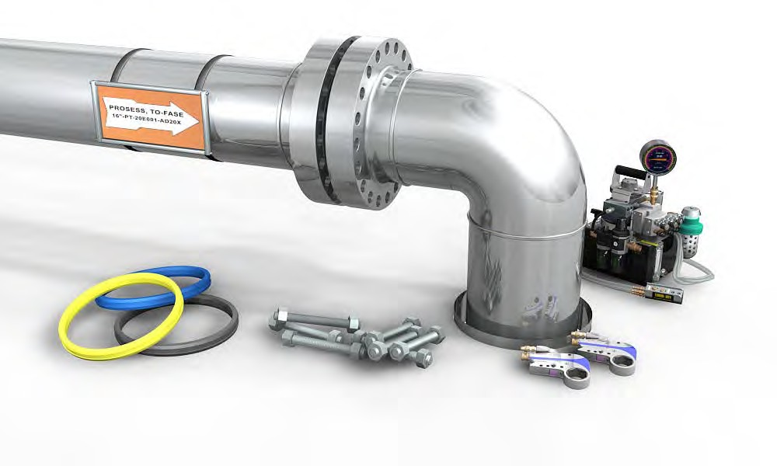
1 Innledning | 6–12
2 ASME RTJ | 14–31
3 ASME RF/FF | 34–56
4 API 6A type 6B/BX | 58–80
5 NCF5/ISO 27509 Compact | 82–101
6 Klammerforbindelser | 104–118
7 Verktøybruk | 120–128
8 Springsupport | 130–133
9 Aktivitets- og kontrollskjema og trekkelapp | 136–137
10 Skader på flensforbindelser | 152–159

Innhold
1.1 Bakgrunn 6
1.2 HMS ved flensearbeid 7–8
1.3 Sjekkliste for arbeidspakke 9–10
1.4 Utføre 11
1.5 Lekkasjetest 12

Bakgrunn
Offshore Norge har utviklet en håndbok for kurs innen arbeid på hydrokarbonførende system. Denne kan lastes ned fra www.offshorenorge.no.
Håndboken tar for seg typiske flenser og pakninger som er i bruk i petroleumsindustrien og omfatter demontering, inspeksjon, oppretting, montering og etterkontroll av flenser.
Offshore Norge har utviklet en plan for opplæring for arbeid på flenser på hydrokarbonførende system. Denne håndboken danner grunnlaget for opplæring i dette fagfeltet. Plan for opplæring kan også lastes ned fra www.offshorenorge.no.

HMS ved flensearbeid
Flensearbeid på hydrokarbonførende system har et storulykkepotensial.
Risikofaktorer du må være bevisst på ved arbeid på flenser:
- Høye trykk.
- Arbeid på trykksatte systemer innebærer risiko for ukontrollert frigjøring av energi.
- Feil pakningstype eller feil tiltrekkingsmoment kan føre til svikt i forbindelsen
- Feil ved demontering eller montering av flenser kan føre til lekkasjer av hydrokarboner.
- Selv små lekkasjer kan gi eksplosjonsfare eller jetbrann med flammelengder over 12 meter dersom gassen antenner.
- Medium, ikke farlig, brannfarlig eller helsefarlig
Klemfare
- Bruk av hydrauliske vriverktøy og strekkeverktøy gir risiko for klemulykker.
- Det kreves god avstand til reaksjonsflater og korrekt sikring av verktøy under operasjon.
- Trygg plassering (innestengt energi)
- Når du bruker hydraulisk vriverktøy eller strekkeverktøy, må du stå slik at du ikke er i linje med verktøyets mothold eller reaksjonsflate. Dette hindrer klemulykker dersom verktøyet glipper eller løsner.
- Ikke plasser deg mellom flensene eller i områder hvor energi kan frigjøres ukontrollert.
- Ved demontering skal du alltid stå på siden, aldri foran boltene eller pakningsflaten, for å unngå treff fra deler som løsner under trykk.
HMS huskeliste
- Ha alltid god oversikt over arbeidsstedet og hvem som er involvert i arbeidet.
- Ikke bruk løsninger som kan skade personer eller verktøy.
- Benytt korrekt verneutstyr som vernesko, hansker, briller
- Slanger og koblinger med skader må ikke brukes.
- For å hindre klemfare ved bruk av hydraulisk vriverktøy hold god avstand til reaksjonsflater og verktøyets mothold under operasjonen.
- Står ikke verktøyet fast av seg selv på mutter/ bolt, må det sikres slik at det ikke faller av under operasjonen.
- Sjekk at det er godkjent og signert arbeidstillatelse for jobben før denne påbegynnes.
- Sperr av området før jobben påbegynnes med godkjente sperrebånd.
- Dersom arbeid i høyden, må arbeidsområdet sikres mot fallende objekter (verktøy, bolter, pakning, etc.).

Sjekkliste for arbeidspakke
Normalt skal det følgende være med i en arbeidspakke:
- Oppmerket P&ID eller ISO* for hver forbindelse (rørflens eller klammerkobling) som skal demonteres/monteres.
- Trekketabell.
- Arbeidsbeskrivelse.
- Materialliste.
- Aktivitets- og kontrollskjema.
- Det skal være utarbeidet ventil- og blindingslister og isolering/avstengning ved inngrep i prosessanlegg.
* P&ID (Prosess & Instrument Diagram) er et teknisk diagram som viser hvordan rør, ventiler, instrumenter og utstyr er koblet sammen i et prosessanlegg, og gir en oversikt over hele prosessystemet.
(*) Rør ISO er en detaljert teknisk tegning som brukes ved design, prefabrikasjon og installasjon av rørsystemer. Tegningen viser en med nøyaktige mål og lengder på alle rørseksjoner, plassering bend, T stykker, ventiler, flenser og har en materialliste med oversikt over alle komponenter på tegningen og referanse til utstyr og andre tegninger.
Den ansvarlige planlegger for jobben skal sørge for at:
- Riktig pakning eller tetningsring er tilgjengelig,
ref. rør og ventilspesifikasjon eller trekketabell *.
- Nødvendig verktøy for splitting og montering av aktuelle forbindelser er tilgjengelig.
- Nødvendig løfteutstyr og jigger er tilgjengelig. Sjekke behov for stillas og sperringer ved arbeid i høyden.
- Nødvendig kalibrert verktøy for bolttiltrekking og godkjent smøremiddel for bolter er tilgjengelig.
- Historikk om eventuelle problemer ved tidligere sammenkobling av forbindelsen er sjekket, og at eventuelle tiltak er planlagt.
*Ved overgang mellom ulike materialer eller trykklasser, velges pakning for det edleste materiale og det høyeste trykk. Bruk laveste moment (vil være momentet for det svakeste materialet) fra de to aktuelle trekketabellene ved tiltrekking.

Utføre
Den ansvarlige for utførelsen og systemansvarlig /områdeansvarlig operatør skal sammen sørge for at alle flenser som det skal arbeides på merkes med merkelapper.
Operatør og utførende skal før åpning/splitting av utstyr som normalt står trykksatt forsikre seg om:
- At det er godkjent arbeidstillatelse.
- At eventuelt SJA (Sikker Jobb Analyse) og før jobben samtale er utført dersom det kreves.
- At en er på riktig forbindelse.
- At isolering/blinding er korrekt utført og systemet er trykkløst og fritt for hydrokarboner eller andre medier.
- At ventiler som skal demonteres står i halvåpen posisjon, eller slik som anvist i ventilens vedlikeholdsmanual, slik at ventilen er fri for lommer med innestengt trykk.
- At røroppheng og eller rørstøtter er avlastet. Dette gjelder både fjærbelastede, og faste røroppheng/rørstøtter. Ved fare for spenn i røret iverksett sikringstiltak.
- At eventuell isolasjon er demontert og varmekabler utkoblet.
- Utførende må gjøre seg kjent med brukerveiledningen til produsent av verktøyet som skal brukes på jobben.
- .
- Sjekke at rør/utstyr er sikret mot utilsiktet forskyvning dersom dette kan skje ved splitting av flens.

Lekkasjetest
Lekkasjetest er en sjekk på korrekt sammenstilling av nye eller brutte forbindelser for å sikre at tetthet av systemet er akseptabelt.
Lekkasjetest er ikke en styrketest. Styrke ivaretas av design, opprinnelig hydrostatisk test og integritets oppfølging. Lekkasjetesting etter vedlikehold utføres derfor ved lave trykk.
Høyere trykk benyttes ved nye installasjoner og modifikasjonsprosjekter.
Testtrykk defineres av design koder og prosedyrer i operatørselskap.
Medium som brukes ved lekkasjetesting kan være vann/væske eller gass (nitrogen eller nitrogen/helium).
Ved bruk av inkompressibelt medium (vann/væske) ved lekkasjetesting blir det akkumulert energimengde i systemet mindre enn ved bruk av kompressibelt medium (f.eks., N2/gass). Ved bruk av kompressibelt medium (gass) vil opptrykking akkumulere betydelige mengder energi. Ved brudd kan energi utløses på kort tid og medføre skader på person og omgivelser. Derfor bør vann/væske benyttes der det er hensiktsmessig.

Innhold
2.1 Flens og pakning 14–15
2.2 Demontering 16–20
2.3 Inspeksjon 21
2.4 Oppretting 22–24
2.5 Montering 25–29
2.6 Etterkontroll 30–31

Flens og pakning
ASME Ring Type Joint, har et ringspor tilpasset tetningsringer av type oval eller oktagonal. Benytt alltid den type ring som er spesifisert i trekketabellen. Alle R- og RX-ringer som anvendes skal være preget med fabrikant (navn/ logo), ringtype, størrelse og material-spesifikasjon.
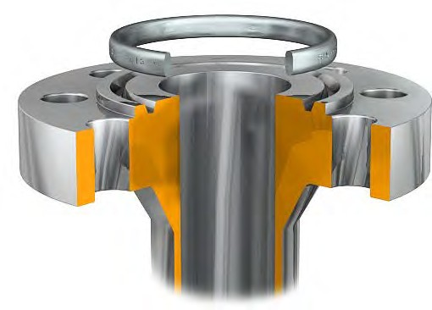
Ved tiltrekking deformeres ringen plastisk i kontaktflatene mot ringsporet og etablerer en metall-til-metall-tetning som tetter på både innvendig og utvendig diameter. Da deformasjonen er permanent, kan tetningsringen ikke gjenbrukes. Hovedprinsippet er at materialet som ringen er laget av, er mykere enn materialet i flensene. Det er pakningen som skal deformeres og ikke ringsporet.
Ring Joint (RTJ)-pakninger brukes ved meget høye trykk og/eller temperaturer, og finnes i en rekke forskjellige materialkvaliteter tilpasset forskjellige forhold.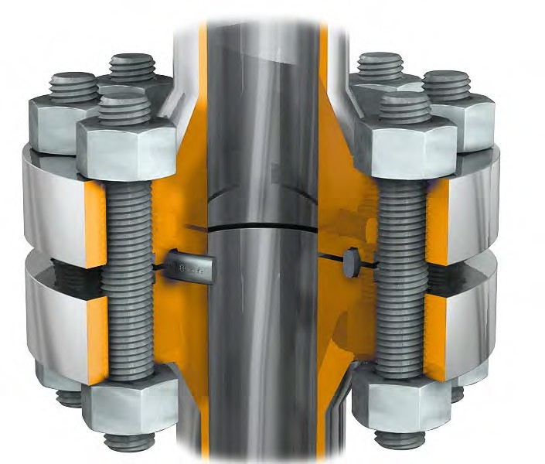

Demontering


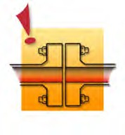
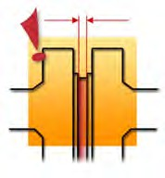

Fase 1 Løsne bolter
Sjekk at du jobber på riktig flens
Ved demontering, ta det aldri som selvfølge at linjen er trykkløs. Alle flenser bør demonteres som om der skulle være trykk i systemet.
Trykkoppbygging kan forekomme av flere årsaker.
Sjekk flensegapet inne ved ringen ved hjelp av bladsøker. Dersom avstanden er vesentlig mindre enn det som er spesifisert i ASME B 16.5, er ringsporet sannsynligvis ødelagt.
Rapporter avvik til teknisk ansvarlig og planlegg utbedring.
Sjekk for spenninger i rørsystemet.
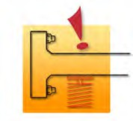
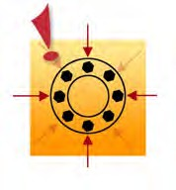

Sjekk at fjærrørstøtter er avlastet og satt i låst posisjon.
At rør og utstyr er sikret mot forskyvninger dersom de mister understøttelser ved fjerning av bolter i flensene.
Boltene løsnes som i prosedyrene gitt under for å unngå ukontrollerte spenninger i bolt og flens.
SJEKK AT RELEVANTE HMS- PROSEDYRER BLIR ETTERLEVD
Alle avvik skal loggføres i “Aktivitets- og kontrollskjema”.
- Benytt maks pumpetrykk. Pumpetrykk skal aldri overstige maks kapasitet til hydrauliske trekkere (se merking på utstyret).
- Det anbefales å benytte fire verktøy ved demontering.
- Sikre at verktøyet har skikkelig mothold. Motholdsnøklene skal plasseres på de samme boltene som trekkerne er plassert på. Motholdsnøklene skal hindre mutrene i å rotere under demonteringen.
- Løsne 1/2 omdreining om gangen, og følg ellers prosedyren for krysstrekking, inntil forspenningen er tatt av boltene.
- Løsne boltene til det er et par millimeter klaring mellom mutter og flens. Slå forsiktig på flensen med egnet hammer slik at pakningen løsner.
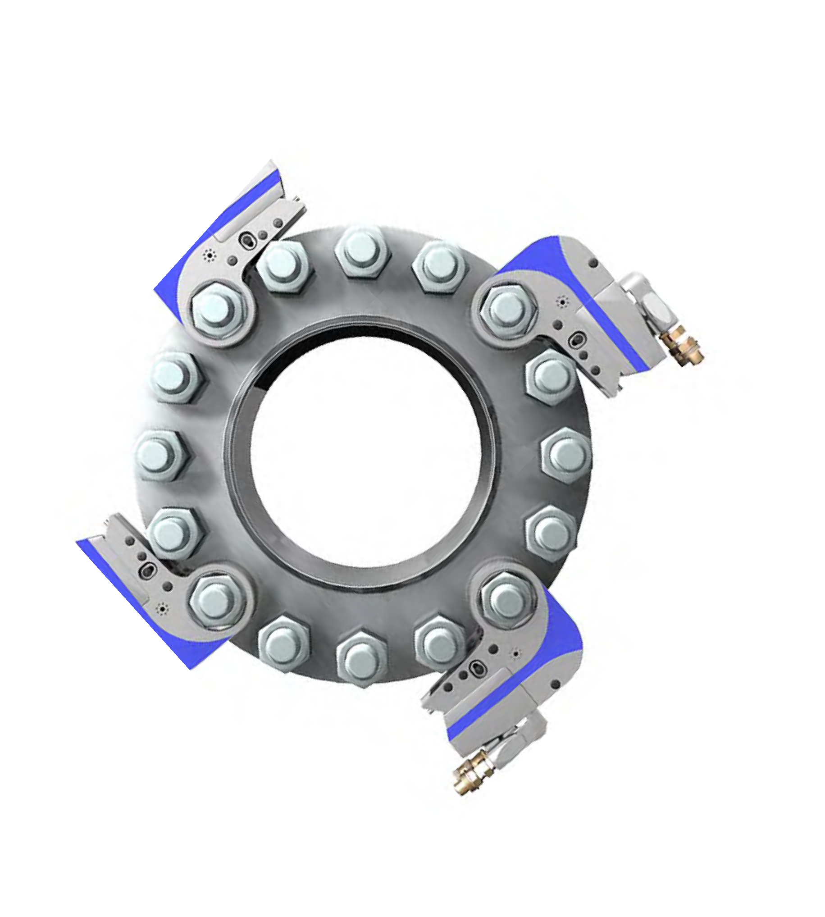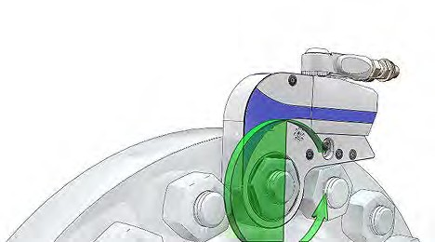

Fase 2 Åpne flens
ADVARSEL
Under demontering av flensen er det viktig å huske på følgende:
- Dersom én eller flere bolter henger i flensens bolthull, kan dette tyde på at det er spenninger i rørsystemet. I så tilfelle skal det utvises stor aktsomhet i den videre demonteringen av flensen, og eventuell sikring av rør skal vurderes.
- Kontakt teknisk ansvarlig ved tvil eller behov for tiltak
ADVARSEL
Ved bruk av hydraulisk spreder er det viktig å huske på følgende:
- Stikk aldri fingrene inn mellom flensene før sikkerhetsblokkene er montert og sprederne er trykkavlastet.
- Benytt håndtaket på sprederne når verktøyet skal taes ut eller flyttes.
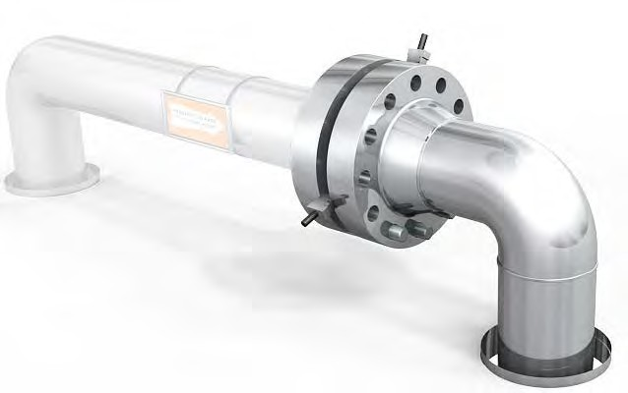
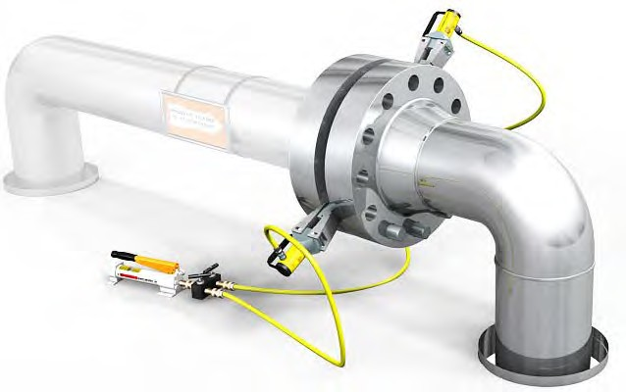
- Av sikkerhetsmessige hensyn må ikke alle boltene tas ut før flensen er åpnet.
- Benytt to spredere, hydrauliske eller mekaniske, tvers overfor hverandre. Dette gir jevn åpning av flensen.
- Det er viktig at trinnene i sprederne har full kontakt med begge flensflatene før de trykksettes.
- Sett inn sikkerhets- blokker når ønsket åpning er oppnådd ved bruk av hydrauliske spredere. Flensen vil da hvile på sikkerhetsblokkene.
- Behold de nederste boltene for å forhindre at tetningsringen faller ut.
- Ta så ut tetningsringen med et egnet verktøy. Vær forsiktig slik at pakningssporet og flens ikke blir skadd.

Inspeksjon
Straks flensene er demontert og rengjort, skal tetningsflatene inspiseres. Det kan være behov for å tilkalle inspeksjonspersonell for å få utført innvendig visuell inspeksjon av rør/utstyr samt oppmåling av ringspor.
Er det skader skal dette rapporteres til teknisk ansvarlig. Eventuelle spenn i rørsystemet skal også rapporteres til teknisk ansvarlig.
Bolter og muttere kontrolleres for skader og gjengene rengjøres. Galvaniserte bolter skal normalt ikke gjenbrukes.
For nye flenser:
- Overflateruhet på skråflatene i ringsporet skal sjekkes visuelt mot Ra-standarden (må ha referansemal for ruhetsmåling).
- Overflateruheten skal ikke overstige 1,6 mikrometer (µm).
Dersom flensene ikke blir montert straks, skal pakningsflatene beskyttes
For mer informasjon om inspeksjon og reparasjon av flenser henvises til API 574 og ASME PCC-2.
For eksempel på flensskader – se kap 10.2.

Oppretting

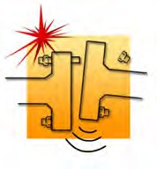
Skjev forbindelse
Spenn i rørsystemet som vil kreve større krefter for å føre flensene parallelt sammen, enn ved prosedyren beskrevet nedenfor, skal godkjennes av teknisk ansvarlig for vurdering av risiko og eventuelle korrektive tiltak.
Tillatte fabrikasjonstoleranser kan føre til at flensflatene ikke har lik avstand rundt hele flensforbindelsen, det vi si at flensflatene er ikke parallelle ved montasje.
I slike tilfeller må boltene trekkes til i det området der avstanden mellom flensflatene er størst.
- Mål med skyvelære og finn ut hvor flensene har størst gap.
- Sett inn alle boltene i flensforbindelsen.
- Ved oppretting av flensede forbindelser skal det ikke brukes mer enn halvparten av antall bolter i flensforbindelsen, og nabobolter skal ikke benyttes slik at det alltid er minst en ubenyttet bolt mellom bolter som benyttes til opprettingen.
- Trekk til annenhver bolt i det området der gapet mellom flensflatene er størst med 30% av oppgitt moment for vriverktøy, eller 30 % B-trykket for strekkeverktøy. Benytt et lavest mulig antall bolter til å rette opp flensene.
- Mål med skyvelære rundt hele flensforbindelsen flere ganger under prosessen til flensene er parallelle.


Parallellforskyvning
Flenser som er parallellforskjøvet må alltid rettes opp før tiltrekking kan begynne.
- Bruk tilgjengelig opprettingsverktøy.
- Hvordan retteren plasseres er avhengig av din
- Vurdering, og plassen rundt flensen.
- Etter første oppretting monteres alle boltene som kan løpe fritt i flensens bolthull. Dersom ikke alle boltene løper fritt må retteren flyttes, og flensen rettes til alle boltene løper fritt.
- Lås fast flensforbindelsen når flensene er parallelle. Dette gjøres ved å skru til alle boltene.
ADVARSEL
- Forsøk aldri å rette opp flensforbindelsen ved hjelp av boltene alene.
- Benytt alltid tilgjengelig opprettingsverktøy.
- Klarer du ikke å trekke flensflatene parallelt, må du ta kontakt med nærmeste overordnede
Før du skal trekke til flenser, er det viktig at du gjør et grundig forarbeid i planleggingen av jobben.
- Flens og tetningsflate kontrolleres for skader, korrosjon og slitasje, og at ringsporet er fritt for belegg fra maling og preservering. Det skal ikke være maling på flensflatene på noen sider av ringsporet.
- Flensens kontaktflate mot mutterne skal også være fri for tykke lag av maling og preservering, som kan medføre at bolter mister forspenning etter montasje. Kun grunningsmaling kan aksepteres under mutternes kontaktflate.
- Rengjør tetningsflaten. Til dette kan stålkost eller smergelpapir benyttes. Godkjent løsemiddel og tøyfiller brukes til sluttrengjøring.
- Utfør rengjøringen langs ringsporet. Påse at rengjøringen ikke lager radielle spor i tetningsflatene. Det er spesielt viktig å få fjernet skader i radiell retning.

Montering

Tetningsring
For ASME RTJ kan oktagonale, eller ovale metall- ringer benyttes. Hvilken type ring som skal benyttes er spesifisert i trekketabell/rørspesifikasjon.
- Åpning mellom flensene skal være større enn tykkelsen på tetningsringen slik at denne ikke blir skadet ved montering.
- Det skal alltid settes inn ny tetningsring ved tiltrekking av flenser som har vært åpnet.
- Sjekk at du har rett tetningsring i henhold til tabell og at denne er fri for skader. Ringens størrelse og materialkvalitet er merket på ringen.
- Ringer med mangelfull merking skal ikke benyttes.
- Sett inn de nederste boltene i flensforbindelsen slik at ikke tetningsringen faller ned.
- Sjekk at ringen ligger riktig. Den skal kunne ”rugge” i ringsporet.
Metallringer (RTJ) skal smøres før man setter dem inn med et tynt belegg syrefri vaselin eller tynn maskinolje, dette for at punkbelastninger unngås og det vil være lettere å demontere/ta ut pakningen igjen. Pakninger som er PTFE-belagt skal ikke smøres.
Det må ikke brukes grease eller lignende i ring- sporet, da dette kan hindre ringen i å oppnå full tetning.

Bolter
- Boltens merking er innslått i den ene enden av bolten.
- I trekketabellen finner du informasjon om boltene, hvilken type bolt- og muttermateriale og eventuelt underlagsskiver som skal benyttes.
- Her er det oppgitt verktøy (for over 1” bolt- diameter), antall bolter, boltdiameter, boltlengde, nøkkelvidde, forspenningskraft, det momentet som bolten skal trekkes til med, eller A og B trykk dersom hydraulisk boltstrekkeutstyr skal benyttes.
- I trekketabellen er det også oppgitt hvilken type smøremiddel som skal benyttes på bolter og muttere.
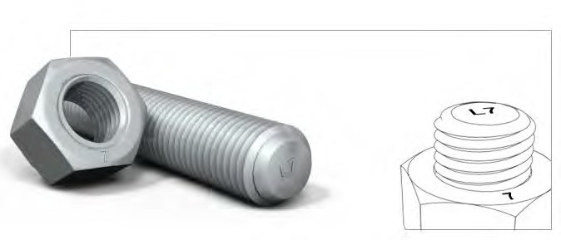
- Muttere og bolter uten merking skal ikke benyttes.
- Boltens gjenger og mutternes anleggsflate skal kontrolleres for skader og slitasje.
- Benytt alltid smøremiddel som angitt i trekketabellen.
- Bolten skal ikke smøres før den er montert i flensforbindelsen.
- Boltens gjengeparti som er i inngrep med mutter skal smøres på den siden av forbindelsen hvor verktøyet monteres. Man bør også smøre den andre siden.
- Mutter monteres korrekt slik at merking er synlig etter montering.
- Mutter som trekkeverktøy monteres på skal smøres på anleggsflaten mot flens samt de to første gjengene mot flensen. Man bør også smøre den andre siden.
- Boltene skal løpe fritt gjennom motsatt flens.
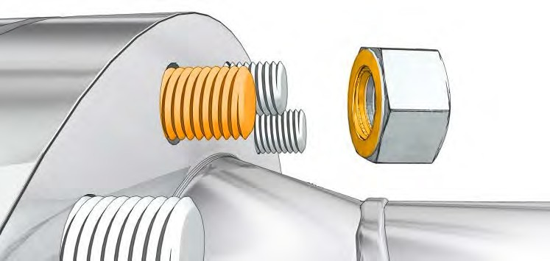
Friksjonen i en skrudd forbindelse er vanskelig å forutsi nøyaktig da denne er avhengig av en lang rekke variable faktorer. I og med at mesteparten av momentet går med til å overvinne friksjon, er det viktig at bolten og mutterens gjengeparti kontrollers og smøres.

Tiltrekking
Det skal kun brukes godkjent verktøy som er gitt i trekketabellen. Dersom annet verktøy skal benyttes, må det etableres ny og godkjent trekketabell.
Dersom det er nødvendig å lage spesialverktøy for å komme til for trekking i trange områder, skal dette godkjennes i samsvar med prosedyrene i operatørselskap.
En skal kontrollere følgende før verktøyet tas bruk:
- At verktøyet har gyldig kalibrering.
- At verktøy og utstyr er i forsvarlig stand før dette trykksettes.
- At bruk av verktøy og utstyr, er i samsvar med leverandørens bruksanvisning.
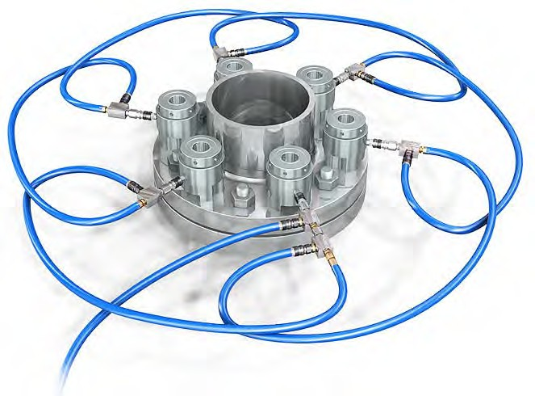
Følgende sikkerhetstiltak skal ivaretas når verktøyet er i bruk:
- Hold sikker avstand til verktøyet mens verktøyet er trykksatt.
- Hold ikke i, eller forsøk å justere verktøyet når dette er i operasjon.
- Forlat ikke arbeidsplassen med trykksatt verktøy.
- Bruk wiresikring på løst verktøy ved arbeid i høyden.
Se kap. 7. 1 for Sikkerhetsmomenter.
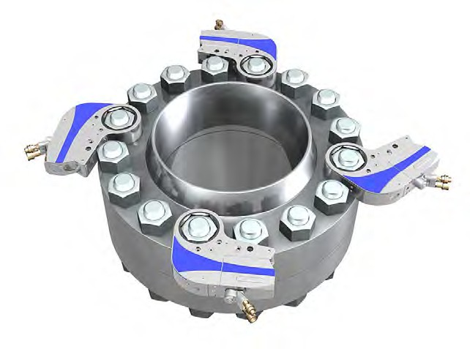
Ref. ulike tiltrekkingsprosedyrer i kap. 7.

Etterkontroll
- Sjekk at det er minst 1 gjenge utenfor mutterne på hver side av boltene etter tiltrekking.
- Kontroller at det er lik avstand mellom flensflatene rundt hele flensen. Bruk skyvelære når du foretar denne kontrollen.
- Eventuelle avvik rapporteres til teknisk ansvarlig.
- Signer “Aktivitets- og kontrollskjema”.
- Fyll ut og signer “trekkelapp» og heng denne på flensen.
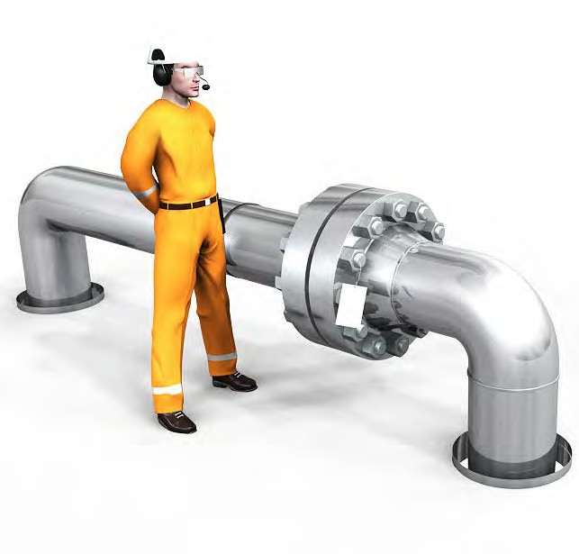
Ansvarlig for montasjen skal fylle ut og signere “Aktivitets- og kontrollskjema” etter hvert som flensene blir montert og boltforbindelsene er trekt opp med foreskrevet moment/strekkraft.
- Gammel merking på flensene skal fjernes, og ny merkelapp skal henges opp på flensforbindelsen.
Dersom en ved montering må benytte krefter utover det som er spesifisert i kap. “Oppretting”, for å rette opp flensen før vanlig tiltrekkingsprosedyre kan påbegynnes, skal dette angis i merknadsfeltet i ”Aktivitets- og kontrollskjema” av utførende fagperson. Dette gjelder alle typer flens- og klammerforbindelser. Avviket skal registreres i selskapets system for avviks-håndtering.
- Dersom forskjellige personer har vært ansvarlig for montasje og ferdig bolttiltrekking, skal begge ha signert med dato ved ferdig jobbutførelse.
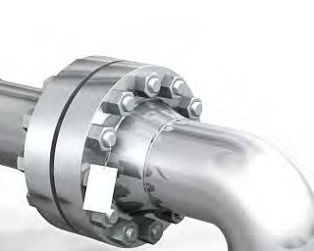

Innhold
3.1 Flens og pakning 34–36
3.2 Demontering 37–40
3.3 Inspeksjon 41–42
3.4 Oppretting 43–45
3.5 Montering 46–53
3.6 Etterkontroll 54–56

Flens og pakning
ASME Raised Face, tetter ved at en flatpakning installeres mellom de opphevede flatene på de møtende flensene. Pakningstypene kan være f.eks. grafittlaminat, glassfiber (CGF), spiralpakning. Kammerprofil, gummi, plast.
Benytt pakningen som er oppgitt i trekketabellen.
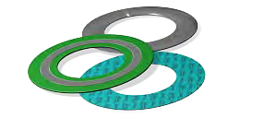
Ved tiltrekking komprimeres pakningen og blir presset ned i små spor i flensens anleggsflate. Disse sporene er sirkulære og er en del av flensens konstruksjon for å tette best mulig.
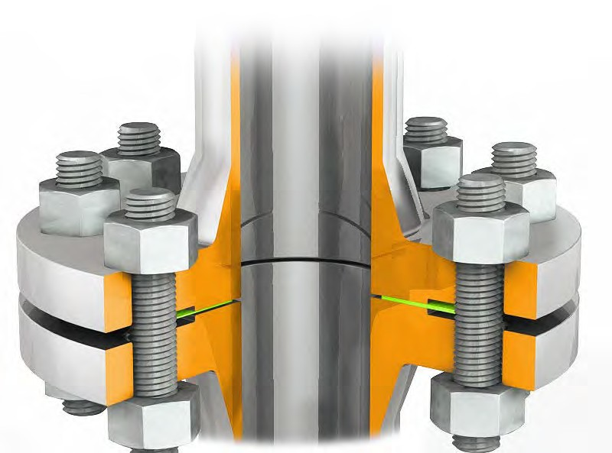
Sporene dekker hele anleggsflaten. Pakningene får en permanent deformasjon og skal derfor ikke gjenbrukes.
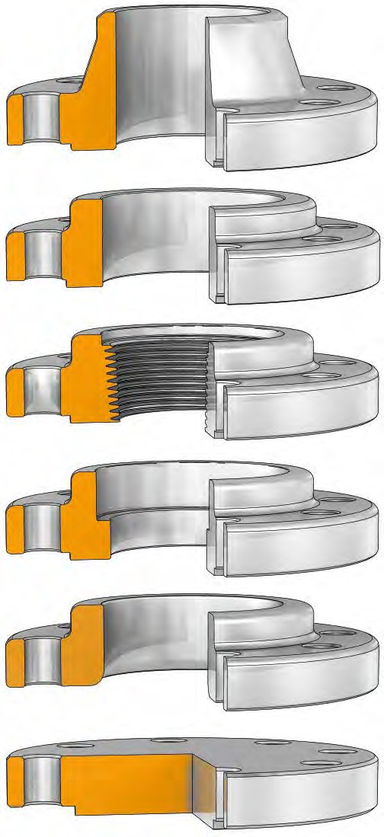
Weld neck
Slip on
Screwed
Socket weld
Lapped
Blind

Demontering


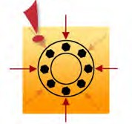
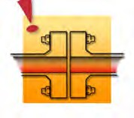
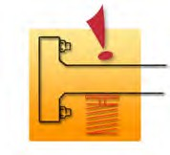
Fase 1 Løsne bolter
Sjekk at du jobber på riktig flens
Sjekk at fjærrørstøtter er avlastet og satt i låst posisjon
Ved demontering, ta det aldri som selvfølge at linjen er trykkløs. Alle flenser bør demonteres som om der skulle være trykk i systemet. Tryk- koppbygging kan forekomme av flere årsaker.
Boltene løsnes som i prosedyrene gitt under for å unngå ukontrollerte spenninger i bolt og flens.
SJEKK AT RELEVANTE HMS PROSEDYRER BLIR ETTERLEVD
Alle avvik skal loggføres i “Aktivitets- og kontrollskjema”.
Fase 1 løsne bolter:
- Benytt maks pumpetrykk for hydrauliske trekkere.
- Det anbefales å benytte fire verktøy ved demontering.
- Sikre at verktøyet har skikkelig mothold. Motholdsnøklene skal plasseres på de samme boltene som trekkerne er plassert på.
- Motholdsnøklene skal hindre mutrene i å rotere under demonteringen.
- Løsne 1/2 omdreining om gangen, og følg ellers prosedyren for krysstrekking, inntil forspenningen er tatt av boltene.
- Løsne boltene til det er et par millimeter klaring mellom mutter og flens. Slå forsiktig på flensen med egnet hammer slik at pakningen løsner.
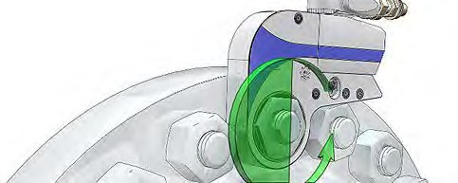

Fase 2 Åpne flens
ADVARSEL
Under demontering av flensen er det viktig å huske på følgende:
- Dersom én eller flere bolter henger i flensens bolthull, kan dette tyde på at det er spenninger i rørsystemet. I så tilfelle skal det utvises stor aktsomhet i den videre demonteringen av flensen, og eventuell sikring av rør skal vurderes.
- Kontakt teknisk ansvarlig ved tvil eller behov for tiltak.
Fase 2 – åpne flens:
- Av sikkerhetsmessige hensyn må ikke alle boltene tas ut før flensen er åpnet.
- Benytt to spredere, hydrauliske eller mekaniske, tvers overfor hverandre. Dette gir jevn åpning av flens.
- Det er viktig at trinnene i sprederne har full kontakt med begge flensflatene før de trykksettes.
- Sett inn sikkerhetsblokker når ønsket åpning er oppnådd ved bruk av hydrauliske spredere. Flensen vil da hvile på sikkerhetsblokkene
- Behold de nederste boltene slik at ikke pakningen faller ut.
- Ta så ut pakningen med et egnet verktøy. Vær forsiktig slik at anleggsflaten ikke blir skadd.
ADVARSEL
Ved bruk av hydraulisk
- Stikk aldri fingrene inn mellom flensene før sikkerhetsblokkene er montert og sprederne er trykkavlastet.
- Benytt håndtaket på sprederne når verktøyet skal tas ut eller flyttes.
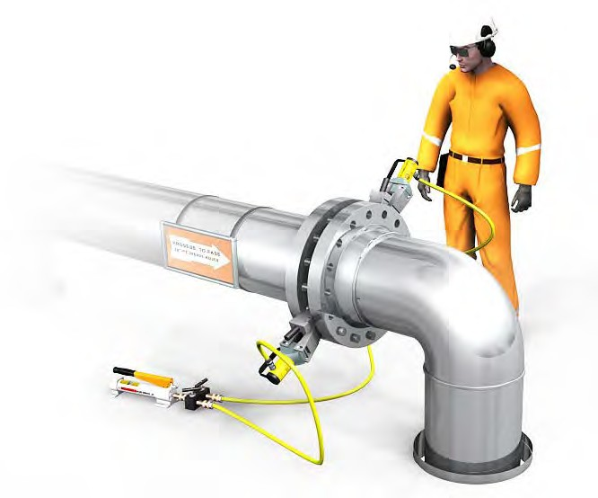

Inspeksjon
Straks flensene er demontert skal tetningsflatene rengjøres og kontrolleres for skade.
Det kan være behov for å tilkalle inspeksjonspersonell for å få utført innvendig, visuell inspeksjon av rør / utstyr.
Er det skader skal dette rapporteres til teknisk ansvarlig. Eventuelle spenn i rørsystemet skal rapporteres til teknisk ansvarlig.
Bolter og muttere kontrolleres for skader og gjengene rengjøres. Galvaniserte bolter skal normalt ikke gjenbrukes.
For nye flenser:
Overflateruhet på tetningsflater skal sjekkes visuelt mot Ra-standarden (må ha referansemal for ruhetsmåling). Overflateruheten skal ikke overstige 6,3 mikrometer (µm) for trykksatte systemer (3,2 mikrometer (µm) for vakuumservice).
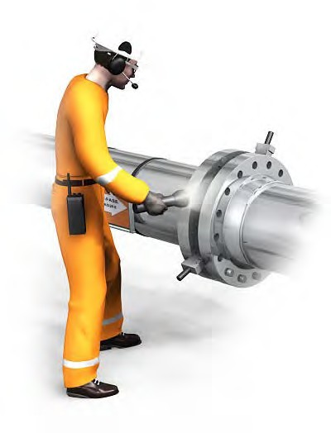
Dersom flensene ikke blir montert straks, skal pakningsflatene beskyttes.
For mer informasjon om inspeksjon og reparasjon av flenser henvises til API 574 og ASME PCC-2

Oppretting

Skjev forbindelse
Dersom det er spenn i rørsystemet som vil kreve større krefter for å føre flensene parallelt sammen enn ved prosedyren beskrevet nedenfor, skal dette godkjennes av teknisk ansvarlig for vurdering av risiko og eventuelle korrektive tiltak.
Tillatte fabrikasjonstoleranser kan føre til at flens- flatene ikke har lik avstand rundt hele flensforbindelsen, det vil si at flensflatene er ikke parallelle.
I slike tilfeller må boltene trekkes til i det området der avstanden mellom flensflatene er størst.
- Mål med skyvelære og finn ut hvor flensene har størst gap.
- Sett inn alle boltene i flensforbindelsen.
- Ved oppretting av flensede forbindelser skal det ikke brukes mer enn halvparten av antall bolter i flensforbindelsen, og nabobolter skal ikke benyttes slik at det alltid er minst en ubenyttet bolt mellom bolter som benyttes til opprettingen.
- Trekk til annenhver bolt i det området der gapet mellom flensflatene er størst med 30% av oppgitt moment for vriverktøy, eller 30% av B-trykket for strekkeverktøy. Benytt et lavest mulig antall bolter til å rette opp flensene.
- Mål med skyvelære rundt hele flens- forbindelsen flere ganger under prosessen til flensene er parallelle.
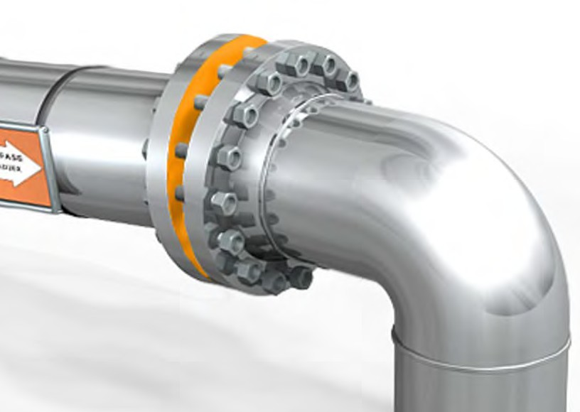

Parallellforskyvning
Flenser som er parallellforskjøvet må alltid rettes opp før tiltrekking kan begynne.
- Bruk tilgjengelig opprettingsverktøy.
- Hvordan retteren plasseres er avhengig av din vurdering, og plassen rundt flensen.
- Etter første oppretting monteres alle boltene som kan løpe fritt i flensens bolthull. Dersom ikke alle boltene løper fritt må retteren flyttes, og flensen rettes til alle boltene løper fritt.
- Lås fast flensforbindelsen når flensene er parallelle. Dette gjøres ved å skru til alle boltene.
ADVARSEL
- Forsøk aldri å rette opp flensforbindelsen ved hjelp av boltene alene.
- Benytt alltid tilgjengelig opprettingsverktøy.
- Klarer du ikke å trekke flensflatene parallelt, må du ta kontakt med nærmeste overordnede.

Montering
Før du skal trekke til flenser, er det viktig at du gjør et grundig forarbeid i planleggingen av jobben.
- Flens og tetningsflate kontrolleres for skader, korrosjon og slitasje, og at tetningsflaten er fri for belegg fra maling og preservering.
- Flensens kontaktflate mot mutterne skal også være fri for tykke lag av maling og preservering, som kan medføre at bolter mister forspenning etter montasje. Kun grunningsmaling kan aksepteres under muttrenes anleggsflate mot flens.
- Rengjør tetningsflaten. Til dette kan stålkost eller smergelpapir benyttes. Godkjent løsemiddel og tøyfiller brukes til sluttrengjøring.
- Utfør rengjøringen langs rillene på pakningsflaten. Påse at rengjøringen ikke lager spor på tvers av tetningsflaten. Det er spesielt viktig å få fjernet skader i radiell retning.
- Se ASME PCC-1 for akseptgrenser av planhet og skader på pakningsflatene.

Pakning
For ASME RF/FF skal flatpakninger eller spiralpakninger vanligvis benyttes. Hvilken type pakning som skal benyttes er spesifisert i trekketabell.
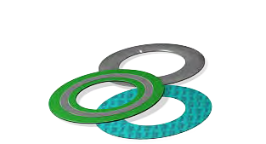
Spiral Wound Gasket (SPW) pakningen er en sammensatt tetning bestående av stål kombinert med ekspandert grafitt og er en meget robust konstruksjon beregnet på tøffe forhold med høye trykk og gjerne alternerende temperaturer. Filleren i denne pakningen kan også bestå av fiber eller PTFE for å tilpasse den til spesielle kjemiske forhold.
- Åpning mellom flensene skal være større enn tykkelsen på pakningen slik at denne ikke blir skadet ved montering.
- Det skal alltid settes inn ny pakning ved tiltrekking av flenser som har vært åpnet.
- Sjekk at du har rett pakning i henhold til trekketabell og at denne er fri for skader.
- NB! I noen tilfeller, spesielt ved liten rørveggtykkelse, kan pakning med ASME standard innerdiameter medføre at diameteren blir for liten, slik at pakningen stikker inn i røret. Dette skal unngås ved å velge pakning med rett innerdiameter.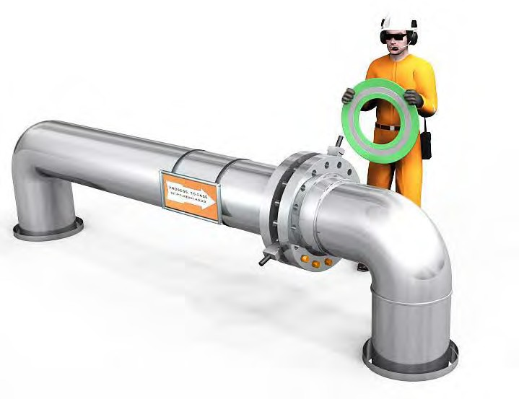
Montere pakning
- Sett inn de nederste boltene i flensen slik at ikke pakningen faller ned. På større flenser er ofte pakningen myk og vanskelig å plassere og kan lett falle ned i røret. Vær derfor spesielt varsom når du skal montere pakninger i flenser som er montert horisontalt.
- Sjekk at pakningen ligger riktig. Benytt gjerne lommelykt og verifiser at pakningen vil ligge inntil boltene hele veien rundt flensen. Dette er en god indikasjon på at pakningen har rett ytterdiameter. Boltene vil sentrere pakningen slik at den blir liggende korrekt på anleggsflaten.

Bolter
Boltens merking er innslått i den ene enden av bolten.
I trekketabellen finner du informasjon om boltene, hvilken type bolt- og muttermateriale som skal benyttes. Der er det også oppgitt verktøy (for over 1” bolt-diameter), antall bolter, boltdiameter, boltlengde, nøkkelvidde, forspenningskraft og det momentet som bolten skal trekkes til med, eller A og B trykk dersom hydraulisk boltstrekkeutstyr skal benyttes.
I trekketabellen er det også oppgitt hvilken type smøremiddel som skal benyttes på bolter og muttere.
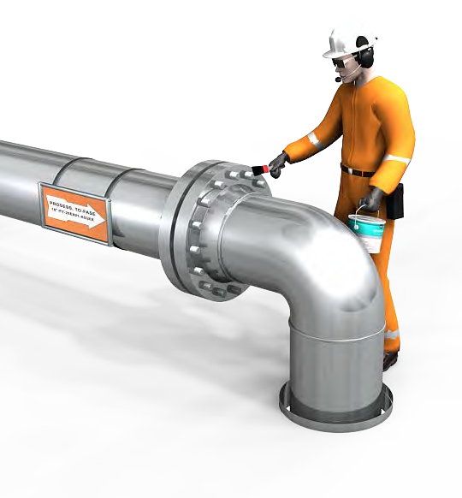
- Muttere og bolter uten merking skal ikke benyttes.
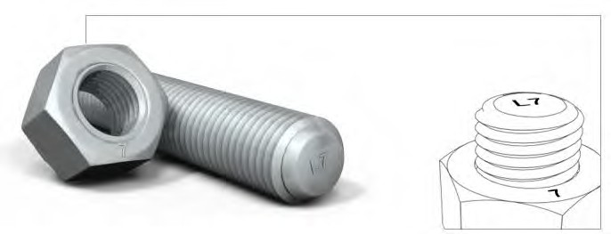
- Boltens gjenger og mutternes anleggsflate skal kontrolleres for skader og slitasje.
- Benytt alltid smøremiddel som angitt i trekketabellen.
- Bolten skal ikke smøres før den er montert i flensforbindelser.
- Boltens gjengeparti, som er i inngrep med mutter, skal smøres på den siden av forbindelsen hvor verktøyet monteres. Man bør også smøre den andre siden.
- Mutter monteres korrekt slik at merking er synlig etter montering.
- Mutter, som trekkeverktøy monteres på, skal smøres på anleggsflaten mot flens samt de to første gjengene mot flensen. Man bør også smøre den andre siden.
- Boltene skal løpe fritt gjennom motsatt flens.
Friksjonen i en skrudd forbindelse er vanskelig å forutsi nøyaktig da denne er avhengig av en lang rekke variable faktorer. I og med at mesteparten av momentet går med til å overvinne friksjon, er det viktig at bolten og mutterens gjengeparti kontrollers og smøres

Tiltrekking
Det skal kun brukes godkjent verktøy som er gitt i trekketabellen. Dersom annet verktøy skal benyttes, må det etableres ny og godkjent trekketabell.
Dersom det er nødvendig å lage spesialverktøy for å komme til for trekking i trange områder, skal dette godkjennes i samsvar med prosedyrene i operatørselskap.
En skal kontrollere følgende før verktøyet tas bruk:
- At verktøyet har gyldig kalibrering.
- At verktøy og utstyr er i forsvarlig stand før dette trykksettes.
- At bruk av verktøy og utstyr, er i samsvar med leverandørens bruksanvisning.
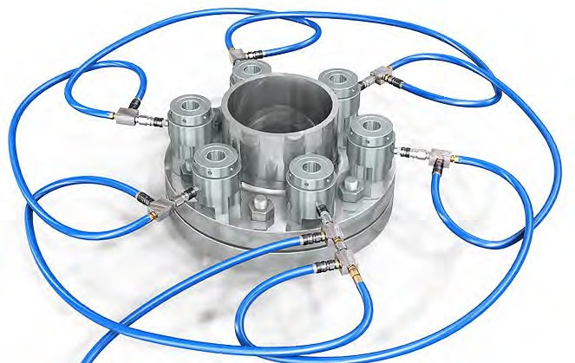
Følgende sikkerhetstiltak skal ivaretas når verktøyet er i bruk:
- Hold sikker avstand til verktøyet mens verktøyet er trykksatt.
- Hold ikke i, eller forsøk å justere verktøyet når dette er i operasjon.
- Forlat ikke arbeidsplassen med trykksatt verktøy.
- Bruk wiresikring på løst verktøy ved arbeid i høyden.
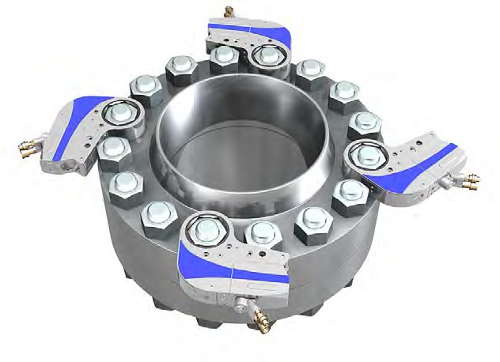

Etterkontroll
- Sjekk at det er minst 1 gjenge utenfor mutterne på hver side av boltene etter tiltrekking.
- Kontroller at det er lik avstand mellom flens- flatene rundt hele flensen. Bruk skyvelære når du foretar denne kontrollen.
- Eventuelle avvik rapporteres til teknisk ansvarlig.
- Signer “Aktivitets- og kontrollskjema”.
- Fyll ut og signer “trekkelapp” og heng denne på flensen. Ansvarlig for montasjen skal fylle ut og signere. Aktivitets- og kontrollskjema” etter hvert som flensene blir montert og boltforbindelsene er trekt opp med foreskrevet moment/strekkraft.
- Gammel merking på flensene skal fjernes, og ny merkelapp skal henges opp på flensforbindelsen.
- Dersom en ved montering må benytte krefter utover det som er spesifisert i kap. “Oppretting”, for å rette opp flensen før vanlig tiltrekkingsprosedyre kan påbegynnes, skal dette angis i merknadsfeltet i «Aktivitets- og kontrollskjema» av utførende fagperson. Dette gjelder alle typer flens- og klammerforbindelser. Avviket skal registreres i selskapets system for avvikshåndtering.
- Dersom forskjellige personer har vært ansvarlig for montasje og ferdig bolttiltrekking, skal begge ha signert med dato ved ferdig jobbutførelse.
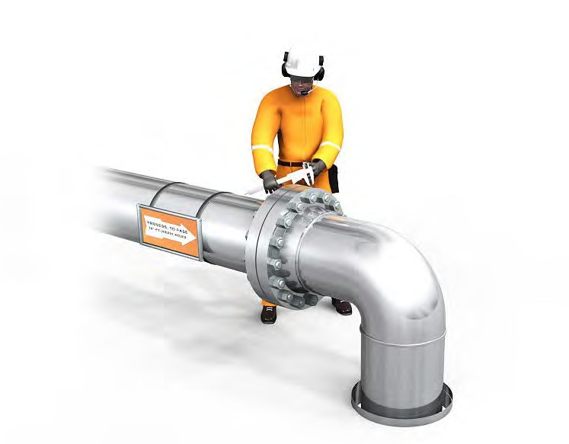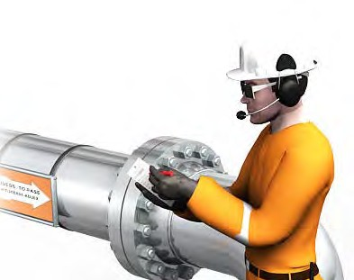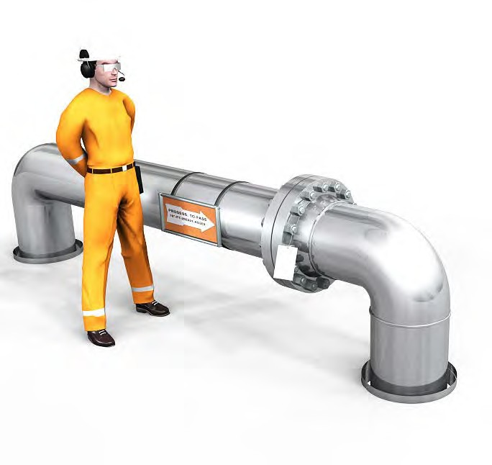
Trekkeverdier for GRP flenser er normalt lavere enn for stålflenser, og det benyttes normalt myke pakninger. Ved boltetrekking av GRP flenser skal det benyttes underlagsskive for å fordele boltkrefter og unngå knus skader.
For spesielle typer pakninger som Pikotek, Safeguard og ved bruk av sprengblekk i flensforbindelser må leverandørens anvisninger følges for å unngå skader og feil.

Innhold
4.1 Flens og pakning type 6B 58–59
4.2 Flens og pakning type 6BX 61–62
4.3 Demontering 63–67
4.4 Inspeksjon 68–69
4.5 Oppretting 70–72
4.6 Montering 73–76
4.7 Tiltrekking 77–78
4.8 Etterkontroll 79–80

Flens og pakning type 6B
API 6A type 6B benyttes fra og med API trykk- klasse 2000 PSI til 5000 PSI. Ringsporet er tilpasset tetningsringer av type R (oval, oktagonal) eller RX. Benytt alltid den type ring som er spesifisert i trekketabellen.
Alle pakningsringer skal ha følgende minimum merking på utsiden: produsentnavn eller identifikasjon, ring type (R, RX eller BX) og material-identifikasjon.
Ringer som mangler påkrevd identifikasjon skal ikke benyttes.
Ved tiltrekking deformeres ringen plastisk i kontaktflatene mot ringsporet og etablerer en metall- til-metall-tetning. RX-ringen tetter primært på ytterkant av ringsporet. Da deformasjonen er permanent, kan tetningsringen ikke gjenbrukes.
Etter tiltrekking er API 6A type 6B flenser designet slik at det skal være et gap mellom flensene inne ved ringen etter at boltene har nådd oppgitt forspenning.


“R” ringspor med R oktagonal ring
O.D. I.D.
Tetningsflaten begynner ca 20% fra toppen.
Tetningsflaten utgjør ca. 40% av ringsporet på begge sier.
O.D – Outer diameter
I.D – Inner diameter

“R” ringspor med RX ring
Tetningsflaten begynner ca 20% fra toppen.
Tetningsflaten utgjør ca. 40% av ringsporet på ytre diameter (O.D.).

“R” ringspor med R oval ring
Tetningsflaten begynner ca 20% fra toppen.
Tetningsflaten utgjør ca. 40% av ringsporet på begge sider.

Flens og pakning type 6BX
API 6A type 6BX benyttes fra og med API trykklasse 5000 PSI til 20000 PSI. Ringsporet er tilpasset tetningsringer av kun type BX. BX-ringen har alltid et hull for trykkutligning.
Ved tiltrekking deformeres ringen plastisk i kontaktflatene mot
Ringsporet og etablerer en metall-til-metall- tetning som tetter på inner- og ytterdiameter. Da deformasjonen er permanent, kan tetningsringen ikke gjenbrukes.
Etter tiltrekkingen av API 6A type 6BX flenser skal flensflatene inne ved ringen gå helt eller nesten helt sammen (nesten ikke målbar spalt).

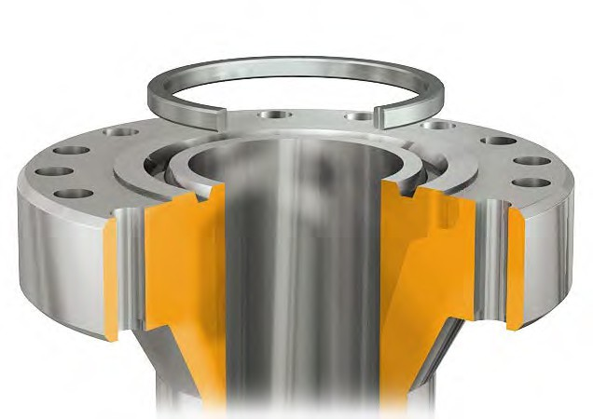

“BX” ring spor med BX ring
Tetningsflaten begynner ca 20% fra toppen.
Tetningsflaten utgjør ca 40% av ringsporet, men pålitelig tetning kun på ytre diameter (O.D.).

Demontering

Fase 1 Løsne bolter
Sjekk at du jobber på riktig flens.
Sjekk for spenninger i rørsystemet.
Ved demontering, ta det aldri som selvfølge at linjen er trykkløs. Alle flenser bør demonteres som om det skulle være trykk i systemet.
Trykkoppbygging kan forekomme av flere årsaker.
Boltene løsnes som i prosedyrene gitt under for å unngå ukontrollerte spenninger i bolt og flens.

SJEKK AT RELEVANTE HMS-PROSEDYRER BLIR ETTERLEVD.
Alle avvik skal loggføres i “Aktivitets- og kontrollskjema”.
- Benytt maks pumpetrykk for hydrauliske trekkere.
- Det anbefales å benytte fire verktøy ved demontering.
- Sikre at verktøyet har skikkelig mothold. Motholdsnøklene skal plasseres på de samme boltene som trekkerne er plassert på.
- Motholdsnøklene skal hindre mutrene i å rotere under demonteringen.
- Løsne 1/2 omdreining om gangen, og følg ellers prosedyren for krysstrekking, inntil forspenningen er tatt av boltene.
- Løsne boltene til det er et par millimeter klaring mellom mutter og flens. Slå forsiktig på flensen med egnet hammer slik at pakningen løsner.
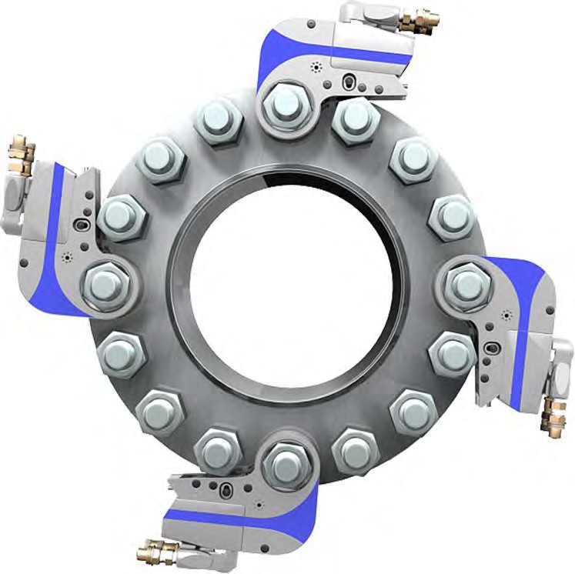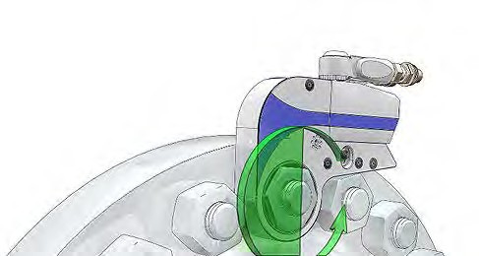

Fase 2 Åpne flens
ADVARSEL
Under demontering av flensen er det viktig å huske på følgende:
- Dersom én eller flere bolter henger i flensens bolthull, kan dette tyde på at det er spenninger i rørsystemet. I så tilfelle skal det utvises stor aktsomhet i den videre demonteringen av flensen, og eventuell sikring av rør skal vurderes.
ADVARSEL
Ved bruk av hydraulisk spreder er det viktig å huske på følgende:
- Stikk aldri fingrene inn mellom flensene før sikkerhetsblokkene er montert og sprederne er trykkavlastet.
- Benytt håndtaket på sprederne når verktøyet skal tas ut eller flyttes.
- Av sikkerhetsmessige hensyn må ikke alle boltene tas ut før flensen er åpnet.
- Benytt to spredere, hydrauliske eller mekaniske, tvers overfor hverandre. Dette gir jevn åpning av flensen.
- Det er viktig at trinnene i sprederne har full kontakt med begge flensflatene før de trykksettes.
- Sett inn sikkerhets- blokker når ønsket åpning er oppnådd ved bruk av hydrauliske spredere. Flensene vil da hvile på sikkerhetsblokkene.
- Behold de nederste boltene for å forhindre at tetningsringen faller ut.
- Ta så ut tetningsringen med et egnet verktøy. Vær forsiktig slik at pakningssporet og flens ikke blir skadd.

Inspeksjon
Straks flensene er demontert og rengjort, skal de inspiseres.
Det kan være behov for å tilkalle inspeksjonspersonell for å få utført innvendig visuell inspeksjon av rør/ utstyr samt oppmåling av ringspor.
Er det skader, skal dette rapporteres til teknisk ansvarlig.
Eventuelle spenn i rørsystemet skal også rapporteres til teknisk ansvarlig.
Bolter og muttere kontrolleres for skader og gjengene rengjøres. Galvaniserte bolter skal normalt ikke gjenbrukes.
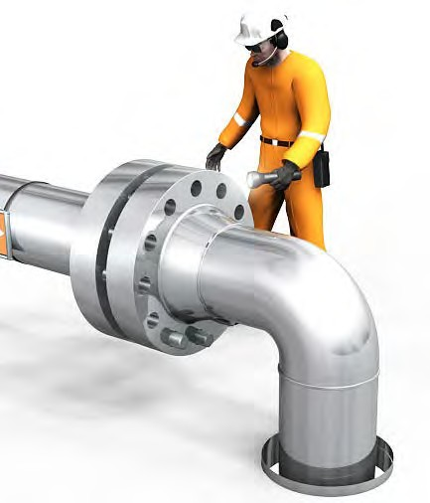
Dersom flensene ikke blir montert straks, skal pakningsflatene beskyttes.
- Overflateruhet på skråflatene i ringsporet skal sjekkes visuelt mot Ra-standarden (må ha referansemal for ruhetsmåling).
- Type 6B: Overflateruheten skal ikke overstige
- Ra lik eller mindre enn 1,6 mikrometer (µm).
- Type 6BX: Overflateruheten skal ikke overstige
- Ra lik eller mindre enn 0,8 mikrometer (µm).

Oppretting

Skjev forbindelse
Spenn i rørsystemet som vil kreve større krefter for å føre flensene parallelt sammen enn ved prosedyren beskrevet nedenfor, skal godkjennes av teknisk ansvarlig for vurdering av risiko og eventuelle korrektive tiltak.
Tillatte fabrikasjonstoleranser kan føre til at flensflatene ikke har lik avstand rundt hele flensforbindelsen, det vil si at flensflatene er ikke parallelle.
- Mål med skyvelære og finn ut hvor flensene har størst gap.
- Sett inn alle boltene i flensforbindelsen.
- Ved oppretting av flensede forbindelser skal det ikke brukes mer enn halvparten av antall bolter i flensforbindelsen, nabobolter skal ikke benyttes, slik at det alltid er minst en ubenyttet bolt mellom bolter som benyttes til opprettingen.
- Trekk til annenhver bolt i det området der gapet mellom flensflatene er størst med 30% av oppgitt moment for vriverktøy, eller 30% av B-trykket for strekkeverktøy. Benytt et lavest mulig antall bolter til å trekke sammen flenser.
- Mål med skyvelære rundt hele flensforbindelsen flere ganger under prosessen til flensene er parallelle.
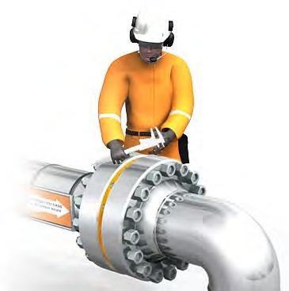

Parallellforskyvning
Flenser som er parallellforskjøvet må alltid rettes opp før tiltrekking kan begynne.
- Bruk tilgjengelig opprettingsverktøy.
- Hvordan retteren plasseres er avhengig av din vurdering, og plassen rundt flensen.
- Etter første oppretting monteres alle boltene som kan løpe fritt i flensens bolthull. Dersom ikke alle boltene løper fritt må retteren flyttes, og flensen rettes til alle boltene løper fritt.
- Lås fast flensforbindelsen når flensene er parallelle. Dette gjøres ved å skru til alle boltene.
ADVARSEL
- Forsøk aldri å rette opp flensforbindelsen ved hjelp av boltene alene.
- Benytt alltid tilgjengelig opprettingsverktøy.
- Klarer du ikke å trekke flensflatene parallelt, må du ta kontakt med nærmeste overordnede.
Før du skal trekke til flenser, er det viktig at du gjør et grundig forarbeid i planleggingen av jobben.
- Flens og tetningsflate kontrolleres for skader, korrosjon og slitasje, og at tetningsflaten er fritt for belegg fra maling og preservering i tetningssporet og på begge sider av dette.
- Flensens kontaktflate mot mutterne skal også være fri for tykke lag av maling og preservering, som kan medføre at bolter mister forspenning etter montasje.
- Kun grunningsmaling kan aksepteres under mutter.
- Rengjør tetningsflaten. Til dette kan stålkost eller smergelpapir benyttes. Godkjent løsemiddel og tøyfiller brukes til sluttrengjøring.
- Utfør rengjøringen langs ringsporet. Påse at rengjøringen ikke lager radielle spor i ringsporet. Det er spesielt viktig å få fjernet skader i radiell retning.

Montering

Tetningsring
For API 6A type 6B flenser kan R og RX metall- ringer benyttes. For API 6A type 6BX skal BX metallringer benyttes. Hvilken type ring som skal benyttes, er spesifisert i trekketabell/rør- spesifikasjon.
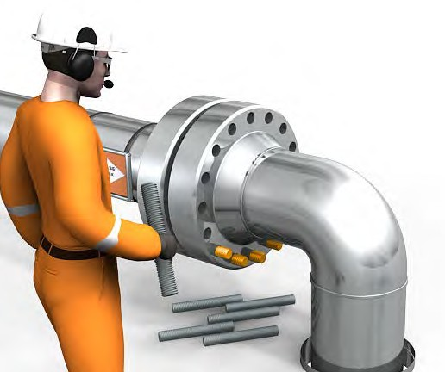
- Åpning mellom flensene skal være større enn tykkelsen på tetningsringen slik at denne ikke blir skadet ved montering.
- Det skal alltid settes inn ny tetningsring ved tiltrekking av flenser som har vært åpnet.
- Sjekk at du har rett tetningsring i henhold til trekketabell og at denne er fri for skader. Alle pakningsringer skal ha følgende minimum merking på utsiden: produsentnavn/ identifikasjon, ring type (R, RX eller BX), materialidentifikasjon.
- Ringer med mangelfull merking skal ikke benyttes.
- Sett inn de nederste boltene i flensforbindelsen slik at ikke tetningsringen faller ned.
- Sjekk at ringen ligger riktig. Den skal kunne ”rugge” i ringsporet.
Metallringer (RTJ) skal smøres før man setter dem inn med ett tynt belegg syrefri vaselin eller tynn maskinolje. Dette for at punktbelastninger unngås og det vil være lettere å demontere/ta ut pakningen igjen. Pakninger som er PTFE belagt skal ikke smøres.
Det må ikke brukes grease eller lignende i ringsporet, da dette kan hindre ringen i å oppnå full tetning.

Bolter
Boltens merking er innslått i den ene enden.
I trekketabellen finner du informasjon om boltene, hvilken type bolt- og muttermateriale som skal benyttes.
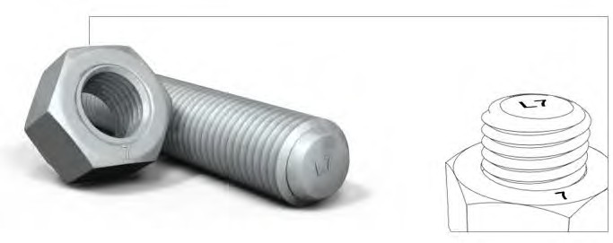
Her er det oppgitt verktøy (for over 1” bolt-diameter), antall bolter, boltdiameter, boltlengde, nøkkelvidde, forspenningskraft, det momentet som bolten skal trekkes til med, eller A og B trykk dersom hydraulisk boltstrekkeutstyr skal benyttes.
I trekketabellen er det også oppgitt hvilken type smøremiddel som skal benyttes på bolter og muttere, og eventuelt underlagsskiver.
- Muttere og bolter uten merking skal ikke benyttes.
- Boltens gjenger og mutternes anleggsflate skal kontrolleres for skader og slitasje.
- Benytt alltid smøremiddel som angitt i trekketabellen.
- Bolten skal ikke smøres før den er montert i flensforbindelsen.
- Boltens gjengeparti som er i inngrep med mutter, skal smøres på den siden av flensforbindelsen hvor verktøyet monteres. Man bør også smøre den andre siden.
- Mutter monteres korrekt slik at merking er synlig etter montering.
- Mutter, som trekkeverktøy monteres på, skal smøres på anleggsflaten mot flens samt de to første gjengene mot flensen. Man bør også smøre på den andre siden.
- Boltene skal løpe fritt gjennom motsatt flens.
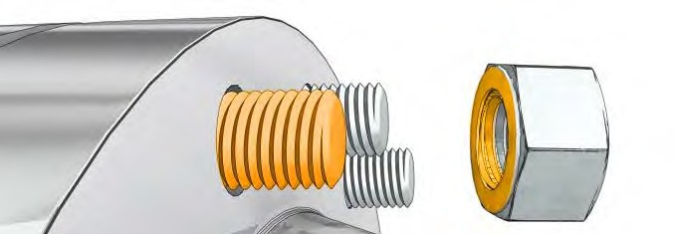
Friksjonen i en skrudd forbindelse er vanskelig å forutsi nøyaktig da denne er avhengig av en lang rekke variable faktorer. I og med at mesteparten av momentet går med til å overvinne friksjon, er det viktig at bolten og mutterens gjengeparti kontrollers og smøres.

Tiltrekking
Det skal kun brukes godkjent verktøy som er gitt i trekketabellen. Dersom annet verktøy skal benyttes må det etableres ny og godkjent trekketabell.
Dersom det er nødvendig å lage spesialverktøy for å komme til for trekking i trange områder, skal dette godkjennes i samsvar med prosedyrene i operatørselskap.
En skal kontrollere følgende før verktøyet tas bruk:
- At verktøyet har gyldig kalibrering.
- At verktøy og utstyr er i forsvarlig stand før dette trykksettes.
- At bruk av verktøy og utstyr, utføres er i samsvar med leverandørens bruksanvisning.
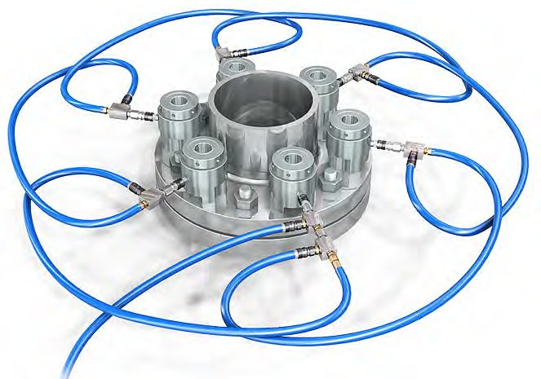
Følgende sikkerhetstiltak skal ivaretas når verktøyet er i bruk:
- Hold sikker avstand til verktøyet mens verktøyet er trykksatt.
- Hold ikke i, eller forsøk å justere verktøyet når dette er i operasjon.
- Forlat ikke arbeidsplassen med trykksatt verktøy.
- Bruk wiresikring på løst verktøy ved arbeid i høyden.
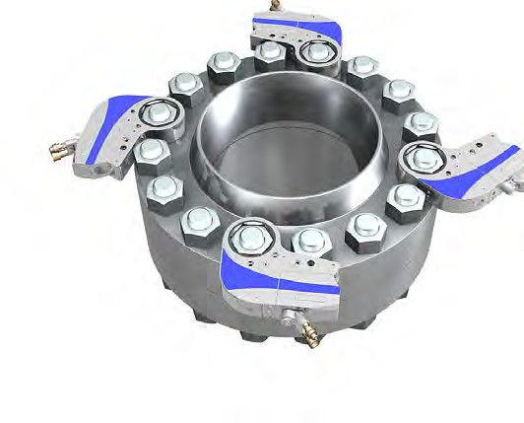
Se kap. 7 for ulike tiltrekkingsprosedyrer og kap. 7.1 for sikkerhetsmomenter.

Etterkontroll
- Sjekk at det er minst 1 gjenge utenfor mutterne på hver side av boltene etter tiltrekking.
- Kontroller at det er lik avstand mellom flensflatene rundt hele flensen. Bruk skyvelær når du foretar denne kontrollen.
- Eventuelle avvik rapporteres til teknisk ansvarlig.
- Signer “Aktivitets- og kontrollskjema”.
- Fyll ut og signer “trekkelapp” og heng denne på flensen.
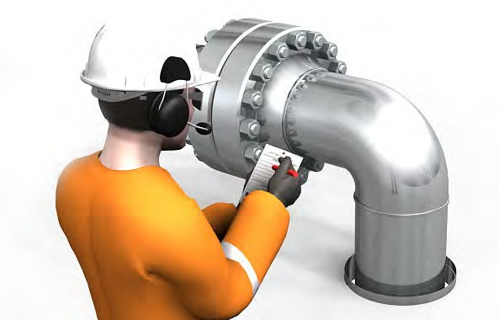
Ansvarlig for montasjen skal fylle ut og signere “Aktivitets- og kontrollskjema” etter hvert som flensene blir montert og boltforbindelsene er trekt opp med foreskrevet moment/strekkraft.
- Gammel merking på flensene skal fjernes, og ny merkelapp skal henges opp på flensforbindelsen.
Dersom en ved montering må benytte krefter utover det som er spesifisert i kap. “Oppretting”, for å rette opp flensen før vanlig tiltrekkingsprosedyre kan påbegynnes, skal dette angis i merknadsfeltet i ”Aktivitets- og kontrollskjema” av utførende fagperson. Dette gjelder alle typer flens- og klammerforbindelser. Avviket skal registreres i selskapets system for avvikshåndtering.
Dersom forskjellige personer har vært ansvarlig for montasje og ferdig bolttiltrekking, skal begge ha signert med dato ved ferdig jobbutførelse.

Innhold
5.1 Flens og pakning 82–83
5.2 Demontering 84–89
5.3 Inspeksjon 90–91
5.4 Oppretting 92–94
5.5 Montering 95–97
5.6 Tiltrekking 98–99
5.7 Etterkontroll 100–101

Flens og pakning
Kjennetegnet for kompaktflenserer at de lukker helt etter tiltrekking.
Dette gjør at flenseflatene ikke er utsatt for korrosjon- og errosjonsproblemer, og flensen har en miljøtetning langs ytterdiameter. Kompaktflensen er også både mindre og lettere enn konvensjonelle ASME-flenser. På grunn av flensens utforming stiller den strenge krav til at fabrikasjonstoleransene overholdes.
Kompaktflensens tetningsring, IX-ringen eller HX- ring, har et karakteristisk innfelt spor i ytterkant. All merking er på innsiden av ringen. Hovedtetningen er ringen, og denne tetter på ytterdiameter. Dersom hæltetningen svikter, vil en få trykkoppbygning på innsiden av ringen. Jo høyere trykk, jo bedre tetter ringen.
Metall til metall tetningsringens deformasjon er kontrollert. Tetningskraften mellom ring og ringspor påvirkes ikke av dynamiske krefter ettersom forspenningen i boltene tas opp av
flensflatene. Dette danner en statisk kobling med tilnærmet ingen flensebevegelse – selv når store dynamiske krefter tilføres. Dette gjør at behovet for ettertrekking av boltene elimineres.
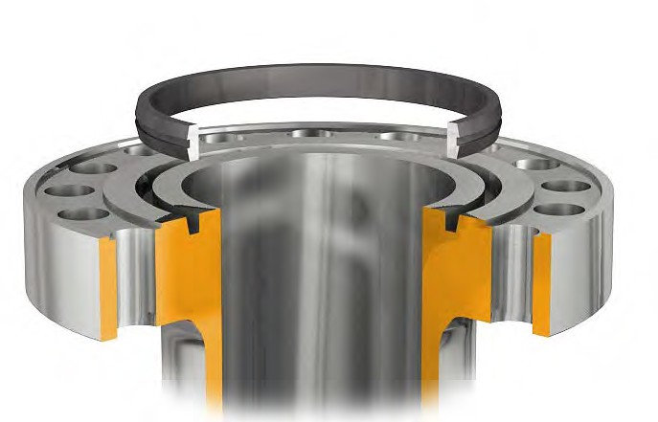

Demontering

Fase 1 Løsne bolter
Sjekk at du jobber på riktig flens.
Sjekk at fjærrørstøtter er avlastet og satt i låst posisjon.
Ved demontering, ta det aldri som selvfølge at linjen er trykkløs. Alle flenser bør demonteres som om der skulle være trykk i systemet.
Trykkoppbygging kan forekomme av flere årsaker.
Boltene løsnes som i prosedyrene gitt under for å unngå ukontrollerte spenninger i bolt og flens.
SJEKK AT RELEVANTE HMS- PROSEDYRER BLIR ETTERLEVD.
Alle avvik skal loggføres i “Aktivitests- og kontrollskjema”
Løsne bolter:
- Benytt maks pumpetrykk for hydrauliske trekkere.
- Det anbefales å benytte fire verktøy ved demontering.
- Sikre at verktøyet har skikkelig mothold. Motholdsnøklene skal plasseres på de samme boltene som trekkerne er plassert på. Motholdsnøklene skal hindre mutrene i å rotere under demonteringen.
- Løsne 1/6 omdreining (60 grader) om gangen, og følg ellers prosedyren for krysstrekking, inntil forspenningen er tatt av boltene.
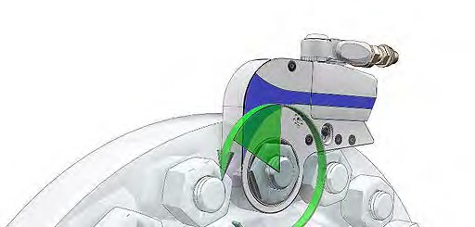
- Løsne boltene til det er et par millimeter klaring mellom mutter og flens. Slå forsiktig på flensen med egnet hammer slik at pakningen løsner.

Fase 2 Åpne flens
ADVARSEL
Under demontering av flensen er det viktig å huske på følgende:
- Dersom én eller flere bolter henger i flensens bolthull, kan dette tyde på at det er spenninger i rørsystemet. I så tilfelle skal det utvises stor aktsomhet i den videre demonteringen av flensen, og eventuell sikring av rør skal vurderes.
- Kontakt teknisk ansvarlig ved tvil eller behov for tiltak
ADVARSEL
Ved bruk av hydraulisk spreder er det viktig å huske på følgende:
- Stikk aldri fingrene inn mellom flensene før sikkerhetsblokkene er montert og sprederne er trykkavlastet.
- Benytt håndtaket på sprederne når verktøyet skal tas ut eller flyttes.
Ved demontering av kompaktflenser må man være ekstra påpasselig slik at ikke flensens tetningsflater skades.
For kompaktflenser anbefales det å bruke flensespredere som kan monteres i flensens bolthull.
Bruk av standard flensespredere bør unngås ettersom disse kan skade kompaktflensens tetning langs ytre diameter.
- Av sikkerhetsmessige hensyn må ikke alle boltene skrus helt ut før flensen er åpnet. Ta bare ut de boltene som må fjernes for å få tilkomst for flensspreder.
- Benytt to spredere, hydrauliske eller mekaniske, tvers overfor hverandre. Dette gir jevn åpning av flens.
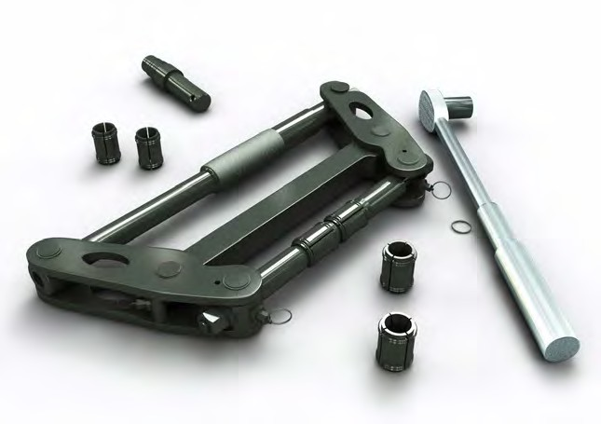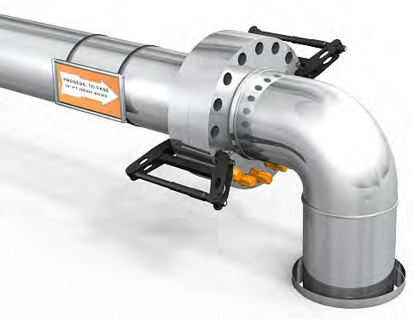
- Det er viktig at sprederne montert i flensens bolthull ikke kommer i kontakt med motsatt flens. Benytt riktig dimensjon på foringene i forhold til diameter på flensens bolthull.
- Sett inn sikkerhetsblokker når ønsket åpning er oppnådd ved bruk av hydrauliske spredere.
- Behold de nederste boltene for å forhindre at tetningsringen faller ut.
- Ta så ut tetningsringen med et egnet verktøy. Vær forsiktig slik at verken ringspor, tetnings- flater eller flens ødelegges.
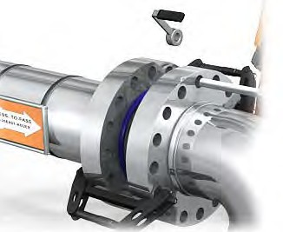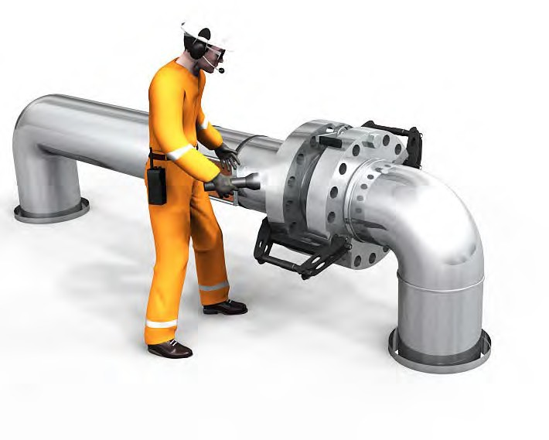
Straks flensene er demontert og rengjort, skal de inspiseres. Det kan være behov for å tilkalle inspeksjonspersonell for å få utført innvendig visuell inspeksjon av rør/utstyr samt oppmåling av ringspor. Er det skader skal dette rapporteres til teknisk ansvarlig. Eventuelle spenn i rørsystemet skal rapporteres til teknisk ansvarlig.
Bolter og muttere kontrolleres for skader og gjengene rengjøres. Galvaniserte bolter skal normalt ikke gjenbrukes.

Inspeksjon
Overflateruhet på følgende tetningsflater sjekkes visuelt mot Ra-standarden (må ha referansemal for ruhetsmåling).
- Ytre anleggsflate i ringsporet: Overflateruheten skal ikke overstige Ra lik eller mindre enn 0,8 mikrometer (µm).
- Flensens hæl: Overflateruheten skal ikke overstige Ra lik eller mindre enn 0,8 mikrometer (µm).
- Flenseflatene/ringspor generelt: Overflateruheten skal ikke overstige Ra lik eller mindre enn 1,6 mikrometer (µm).
Poler vekk alle typer små skader på tetningsflatene, hælen og anleggsflaten i ringsporet med fin poleringsklut i flenssirkelens retning. Større flensskader må ofte remaskineres, kontakt da flensleverandør for maskineringstoleranser og råd om tillatt maskinering.

Akseptkriterier
Skade lokalisering | Tiltak
Spor eller riper som dekker mindre enn ¾ av hælvidden. | Puss med fint smergel- papir til påkrevd dybde. Fullfør med smergelpapir No: 240.
Spor eller riper/sår på hælen som dekker ¾ eller mer av hælvidden. | Puss med fint smergel- papir til påkrevd dybde. Fullfør med smergelpapir No:240 Hvis dybdene etter pussing overstiger 0,1mm reparer med Locktite 510.
Riper i tetningsringens anleggsflate. | Puss med fint smergelpapir fullfør med smergelpapir No. 240.
Ytre anleggskant på flens. | Fjern alle ujevnheter e.l. med pussing eller filing.
Skader på tetningsringen. | Bytt til ny.

For mer informasjon om inspeksjon og reparasjon av flenser henvises til ISO 27509.
Dersom flensene ikke blir montert straks, skal pakningsflatene beskyttes.

Oppretting

Skjev forbindelse
Når ﬂensene trekkes sammen sørger pakningen for at sentrering oppnås. bolthullene skal være sentrert slik at boltene løper fritt gjennom motsatt ﬂens.
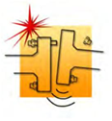
Spenn i rørsystemet som vil kreve større krefter for å føre ﬂensene parallelt sammen enn ved prosedyre i henhold til “Oppretting” nedenfor, skal godkjennes av operasjonelt fagansvarlig leder for vurdering av risiko og eventuelle korrektive tiltak.
Tillatte fabrikasjonstoleranser kan føre til at ﬂensﬂatene ikke har lik avstand rundt hele ﬂensen. Det vil si at ﬂensﬂatene ikke er parallelle. I slike tilfeller må boltene trekkes til i det området der avstanden mellom ﬂensﬂatene er størst.
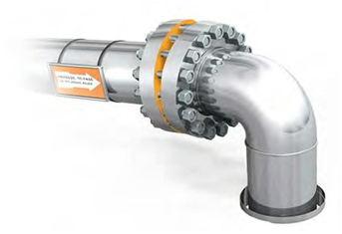
Mål med skyvelære og ﬁnn ut hvor ﬂensen har størst gap.
- Sett inn alle boltene i ﬂensen.
- Ved oppretting av ﬂensede forbindelser skal det ikke brukes mer enn halvparten av antall bolter I ﬂensforbindelsen.
- Nabobolter skal ikke benyttes slik at det alltid er minst en ubenyttet bolt mellom bolter som benyttes til opprettingen.
- Ingen av de benyttede boltene belastes mer enn 15 % av oppgitt moment i trekketabellen. (Moment for kompaktﬂenser er oppgitt i ISO 27509)
- Mål med skyvelære rundt hele ﬂensforbindelsen ﬂere ganger under prosessen til ﬂensene er parallelle.

Skjev forbindelse – parallellforskyvning
Flenser som er parallellforskjøvet, må alltid rettes opp før tiltrekking kan begynne.
- Bruk tilgjengelig opprettingsverktøy
- Hvordan retteren plasseres er avhengig av din vurdering, og plassen rundt flensen.
- Etter første oppretting monteres alle boltene som kan løpe fritt i flensens bolthull. Dersom ikke alle boltene løper fritt må retteren flyttes, og flensen rettes til alle boltene løper fritt.
- Lås fast flensforbindelsen når flensene er parallelle. Dette gjøres ved å skru til alle boltene.
ADVARSEL
- Forsøk aldri å rette opp flensene ved hjelp av boltene alene.
- Benytt alltid tilgjengelig opprettingsverktøy.
- Klarer du ikke å trekke flensflatene parallelt, må du ta kontakt med nærmeste overordnede.
Før du skal trekke til flenser, er det viktig at du gjør et grundig forarbeid i planleggingen av jobben.
- Flens, tetningsflater og ringspor kontrolleres for skader, korrosjon og slitasje, og at disse er fri for belegg fra maling og preservering i tetningsflaten.
- Flensens kontaktflate mot mutterne skal også være fri for maling og preservering. Kun grunningsmaling er tillatt.
- Rengjør ringsporet, tetningsflate på hæl og langs ytre diameter. Til dette kan smergelpapir benyttes. Godkjent løsemiddel og tøyfiller brukes til sluttrengjøring. Utfør rengjøringen langs ringsporet og langs hæl og ytre diameter, slik at det ikke oppstår radielle spor i flatene. Du må være spesielt observant på skader i radiell retning.

Montering

Tetningsring
For NCF5/ISO 27509 kompaktflens kan kun IX-ringer benyttes. Hvilken materialkvalitet på ringen som skal benyttes er spesifisert i trekketabell/pipespec.
Sjekk alltid merkingen på ringen for å være sikker på at den har riktig materialkvalitet.
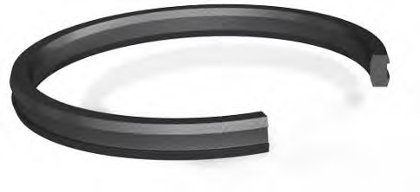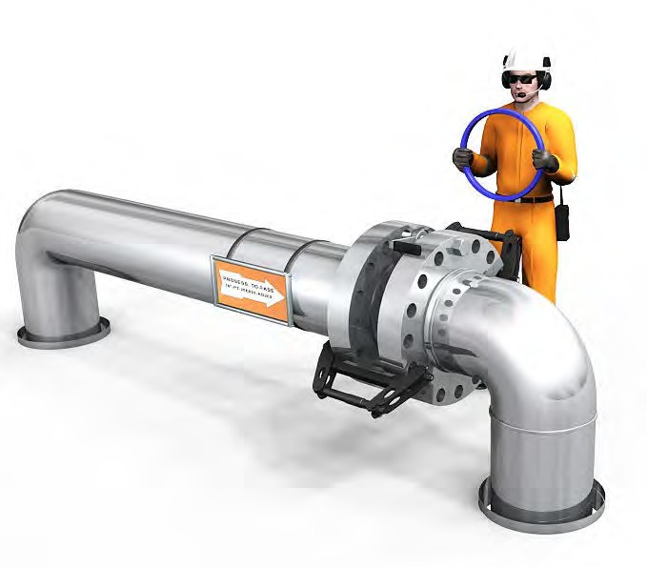
PTFE belagte IX-ringer skal ikke smøres. Sølvbelagt og ringer uten belegg skal smøres ett tynt lag med maskinolje.
Det må ikke brukes grease eller lignende i ringsporet, da dette kan hindre ringen i å oppnå full tetning.
Kompaktflensforbindelser bør lukkes snarest mulig etter montasje. Dersom dette ikke kan skje umiddelbart må gapet mellom flensene beskyttes. Egnet tape bør brukes.
Ved montering av nytt rørsystem, bør en og en forbindelse monteres ferdig langs rørlinjen før man monterer neste forbindelse.

Bolter
Boltens merking er innslått i den ene enden.
I trekketabellen finner du informasjon om boltene, hvilken type bolt- og muttermateriale som skal benyttes.
Her er det oppgitt verktøy, antall bolter, boltdiameter, boltlengde, nøkkelvidde, forspenningskraft, det momentet som bolten skal trekkes til med, eller A og B trykk dersom hydraulisk boltstrekkeutstyr skal benyttes.
I trekketabellen er det også oppgitt hvilken type smøremiddel som skal benyttes for bolter og muttere.
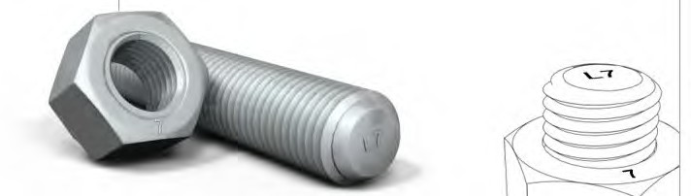
- Muttere og bolter uten merking skal ikke benyttes.
- Boltens gjenger og mutternes anleggsflate skal kontrolleres for skader og slitasje.
- Benytt alltid smøremiddel som angitt i trekketabellen.
Bolten skal ikke smøres før den er montert i flensforbindelsen.
- Boltens gjengeparti, som er i inngrep med mutter, skal smøres på den siden av forbindelsen hvor verktøyet monteres. Man bør også smøre den andre siden.
- Mutter monteres korrekt slik at merking er synlig etter montering.
- Mutter, som trekkeverktøy monteres på, skal smøres på anleggsflaten mot flens samt de to første gjengene mot flensen. Man bør også smøre den andre siden.
- Boltene skal løpe fritt gjennom motsatt flens.
Friksjonen i en skrudd forbindelse er vanskelig å forutsi nøyaktig da denne er avhengig av en lang rekke variable faktorer. I og med at mesteparten av momentet går med til å overvinne friksjon, er det viktig at bolten og mutterens gjengeparti kontrollers og smøres.

Tiltrekking
Det skal kun brukes godkjent verktøy som er gitt i trekketabellen. Dersom annet verktøy skal benyttes må det etableres ny og godkjent trekketabell.
Dersom det er nødvendig å lage spesialverktøy for å komme til for trekking i trange områder, skal dette godkjennes i samsvar med prosedyrene i operatør- selskap.
En skal kontrollere følgende før verktøyet tas bruk:
- At verktøyet har gyldig kalibrering.
- At verktøy og utstyr er i forsvarlig stand før dette trykksettes.
- At bruk av verktøy og utstyr, er i henhold til leverandørens bruksanvisning.
Følgende sikkerhetstiltak skal ivaretas når verktøyet er i bruk:
- Hold sikker avstand til verktøyet mens verktøyet er trykksatt.
- Hold ikke i, eller forsøk å justere verktøyet når dette er i operasjon.
- Forlat ikke arbeidsplassen med trykksatt verktøy.
- Bruk wiresikring på løst verktøy ved arbeid i høyden.
For kompaktflenser anbefales bruk av minimum fire verktøy samtidig når det er mer enn 8 bolter i flensforbindelsen.
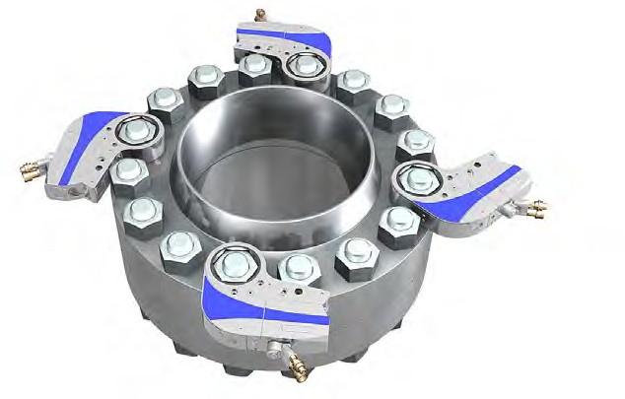
Dersom det er vanskelig å lukke flensforbindelsen i ytterkant med angitt kraft eller moment i trekketabell, anbefales først å kontrollere at alle bolter er smurt forskriftsmessig.
Dersom den ene eller begge flenser er tilknyttet en veldig stiv rørdel eller utstyrsstuss, kan motstanden mot å lukke flensforbindelsen være høyere enn den normalt ville være. Plasser da halvparten av antall verktøy diametralt mot hverandre, slik at man med for eksempel fire verktøy trekker to og to nabobolter diametralt motsatt.

Etterkontroll
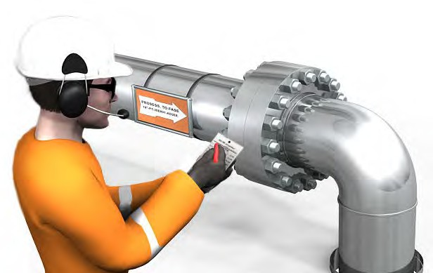
- Sjekk at det er minst 1 gjenge utenfor mutterne på hver side av boltene etter tiltrekking.
- Kontroller at flensen har lukket seg.
- Eventuelle avvik rapporteres til teknisk ansvarlig.
- Signer “Aktivitets- og kontrollskjema”.
- Fyll ut og signer “trekkelapp” og heng denne på flensen.
Ansvarlig for montasjen skal fylle ut og signere “Aktivitets- og kontrollskjema” etter hvert som flensene blir montert og boltforbindelsene er trekt opp med foreskrevet moment/strekkraft.
Gammel merking på flensene skal fjernes, og ny merkelapp skal henges opp på flensforbindelsen.
Dersom en ved montering må benytte krefter utover det som er spesifisert i kap. “Oppretting”, for å rette opp flensen før vanlig tiltrekkingsprosedyre kan påbegynnes, skal dette angis i merknadsfeltet i ”Aktivitets- og kontrollskjema” av utførende fagperson. Dette gjelder alle typer flens- og klammerforbindelser. Avviket skal registreres i selskapets system for avvikshåndtering.
Dersom forskjellige personer har vært ansvarlig for montasje og ferdig bolttiltrekking, skal begge ha signert med dato ved ferdig jobbutførelse.

Innhold
6.1 Hub og pakning 104
6.2 Demontering 105–110
6.3 Inspeksjon 111
6.4 Oppretting 112
6.5 Montering 113–115
6.6 Tiltrekking 116–117
6.7 Etterkontroll 118

Hub og pakning
Det finnes klammerforbindelser av ulike typer som f.eks Grayloc og Techlok. Hubbene kan være av både tradisjonell, “recessed” og “streamline bore” utforming.
Rørklammerets konstruksjon gjør at tetningsringen klemmes fast ved montering. Ringen vil nå tette på ytterdiameter mot hubbene.
Trykket fra mediet i røret vil presse ringen utover og følgelig gi en bedre tetning jo høyere trykk applikasjonen utsettes for.
For klammerforbindelser ligger tetningsringen normalt eksponert for mediet, og det er spesielt viktig å sjekke at merkingen stemmer med trekketabell eller rørspesifikasjon.
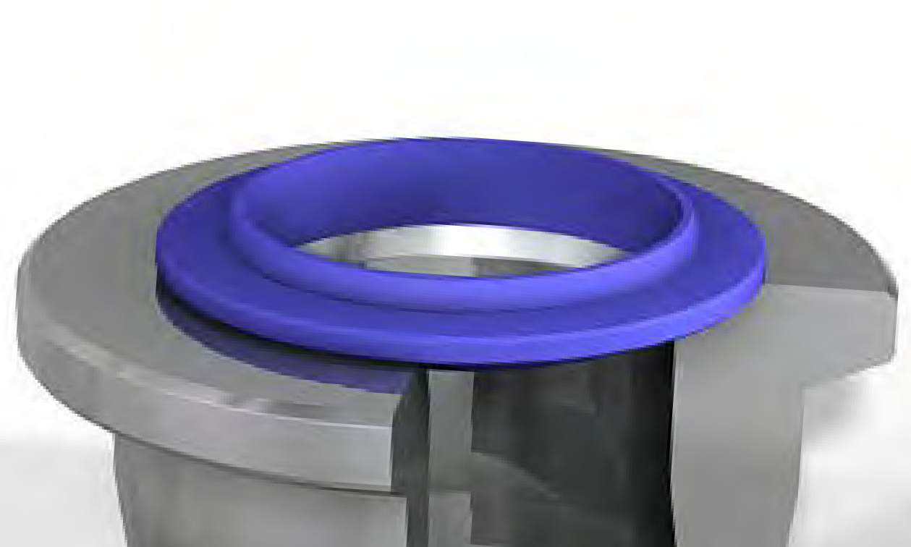

Demontering

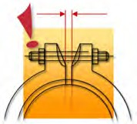
Fase1 – Løsne bolter
Sjekk at du jobber på riktig klammer?
Ved demontering, ta det aldri som selvfølge at linjen er trykkløs. Alle klammer bør demonteres som om det skulle være trykk i systemet. Trykkoppbygging kan forekomme av flere årsaker.
Sjekk avstanden mellom klammerne ved hjelp av skyvelære. Dersom avstanden er vesentlig mindre enn det som er spesifisert, er klammerforbindelsen sannsynligvis overtrukket og klammerne må påregnes å bli skiftet.
Rapporter avvik til teknisk ansvarlig og planlegg utbedring.
Sjekk at fjærrørstøtter er avlastet og satt i låst posisjon.
Boltene løsnes som i prosedyrene gitt under for å unngå ukontrollerte spenninger i bolter og klammer.
SJEKK AT RELEVANTE HMS-PROSEDYRER BLIR ETTERLEVD.
Heng opp nødvendig løfteutstyr for å sikre en forsvarlig demontering av klammer og eventuell blindhub.
Alle avvik skal loggføres i “Aktivitets- og kontrollskjema”.
Løsne bolter
- Benytt maks pumpetrykk for hydrauliske trekkere.
- Det anbefales å benytte to verktøy diagonalt ved demontering.
- Sikre at verktøyet har skikkelig mothold. Motholdsnøklene skal plasseres på de samme boltene som trekkerne er plassert på. Motholdsnøklene skal hindre mutrene i å rotere under demonteringen.
- Løsne boltene forsiktig til det er et par millimeters klaring mellom mutter og klammer (se advarsel).
- Gjenta denne operasjonen gradvis inntil antall turn vist i tabell 6.1 er oppnådd. Antall turn skal fordeles likt på begge mutterne.
- Slå forsiktig med en egnet hammer på bolten slik at den løsner.
- Slå så forsiktig på innsiden av klammernes boltekrage til begge klammerne løsner.
- Sjekk inn i åpning mellom HUB’er og verifisere at sealringen er løs. Benytt flensspett eller flattjern til dette formål.
NB! Boltene og muttrene skal ikke fjernes før klammeret er løst og kan roteres fritt om hubben.
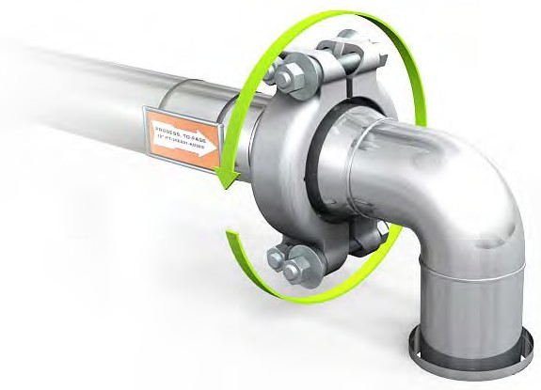
Tabell 6-1
Hub | Ant turn 360 grader | Åpning i mm
2" | 2 | 6 mm
3" | 2,5 | 8 mm
4" | 3,25 | 10 mm
6" | 7 | 22 mm
8" | 8 | 25 mm
10" | 9,25 | 29 mm
12" | 11,5 | 36 mm
14" | 12,5 | 40 mm
H16 | 12,5 | 40 mm
H20 | 13,5 | 43 mm
H24 | 13 | 41 mm

NB! Momentnøkkel skal ikke benyttes til demontering av bolter
En 8” hub skal ha 4 turn pr. mutter slik at den totale slakk pr. bolt blir 8 turn eller ca. 25 mm. Tetningsringen skal nå være trykkavlastet og klammeret fri til å kunne roteres. Dersom klammeret nå kan roteres fritt, kan det videre arbeidet med å demontere klammeret forsette. Vær sikker på at klammeret og sealring har løsnet før mutterne demonteres helt.
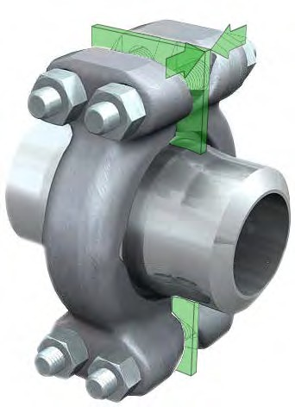

Fase 2 Åpne koblinger
ADVARSEL
Dersom klammeret, etter at antall turn er utført, ikke kan roteres fritt om hubben, tyder dette på at det kan være spenninger i rørsystemet eller at det fortsatt er trykk i rørlinjen. I disse tilfellene skal alt videre arbeid stanses og teknisk ansvarlig/ systemansvarlig kontaktes.
Vær også oppmerksom på at eventuelle spenninger i rørsystemet kan bli frigitt når en forsøker å rotere klammeret.
Det kan være spenn i røret som først blir frigjort når tetningsringen slipper på en av sidene. Forsiktighet må derfor utvises under fjerning av klammerne. Sikring av rørsystemet i forkant anbefales. I tilfeller hvor tetningsringen ikke frigjøres når klammerne er fjernet, må tiltak iverksettes for å avlaste hubbene.
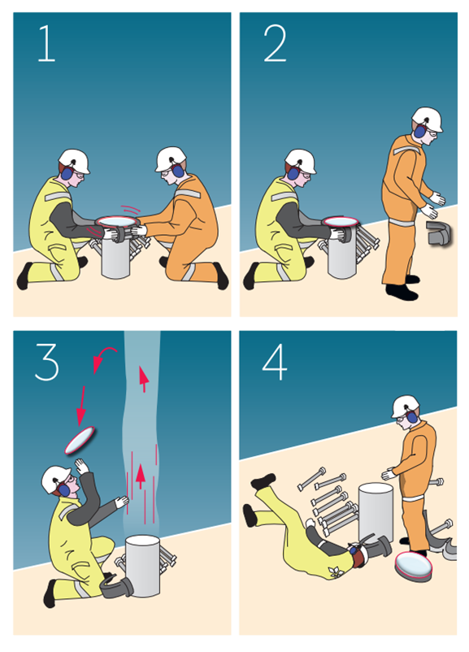
Ved demontering av blindhubber må stor aktsomhet utvises.
Stå aldri foran blindhubber ved demontering.

Inspeksjon
Straks koblingen er demontert og rengjort, skal denne inspiseres.
Det kan være behov for å tilkalle inspeksjonspersonell for å få utført innvendig visuell inspeksjon av rør/hub og på sveis mellom hub og rør/utstyr. Er det skader, skal dette rapporteres til teknisk ansvarlig. Eventuelle spenn i rørsystemet skal rapporteres til teknisk ansvarlig.
Bolter og muttere kontrolleres for skader og gjengene rengjøres. Galvaniserte bolter skal normalt ikke gjenbrukes.
Dersom hubbene ikke blir montert straks, skal pakningsflatene beskyttes.

Oppretting
Hubbene skal være tilnærmet parallelle før montering av tetningsring og klammer.
Hubbene skal være rettet opp slik at leppene på tetningsringen entrer lett pakningsflatene i begge hubbene, og styrer hubbene sammen på korrekt måte under tiltrekkingen av boltene i klammerne.
Forsøk aldri å korrigere dårlig oppretting ved hjelp av klammer/bolt tiltrekking alene. Bruk taljer eller annet godkjent verktøy. Eventuell temporær oppretting ved hjelp av taljer etc. skal først fjernes når klammeret er ferdig montert. Rettekrefter, som benyttes, skal vurderes og godkjennes av teknisk fagansvarlig leder.
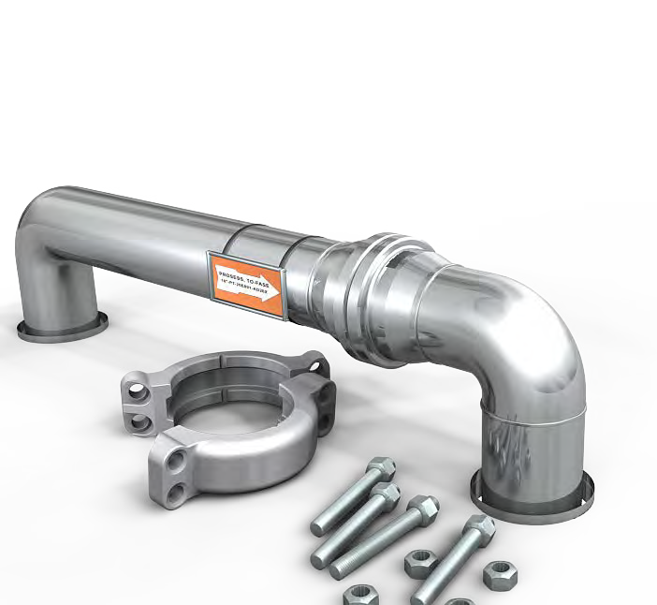

Montering
Før du skal trekke til klammerforbindelser, er det viktig at du gjør et grundig forarbeid i planleggingen av jobben.
- Tetningsflate på hubber kontrolleres for skade, korrosjon og slitasje, og at disse er fri for belegg fra maling og preservering. Klammernes kontaktflate mot mutterne skal også være fri for maling og preservering.
- Galvanisering eller et tynt lag med grunnings- maling er tillatt.
- Rengjør tetningsflaten. Til dette kan stålkost eller smergelpapir benyttes. Godkjent løsemiddel og tøyfiller brukes til sluttrengjøring.
- Utfør rengjøringen langs med tetningsflaten. Påse at rengjøringen ikke lager radielle spor i tetningsflatene. Du må være spesielt observant på skader i radiell retning.

Tetningsring
Rengjør og smør kontaktflaten mellom hub og klammer med godkjent smøremiddel, slik at klammeret glir lettere på plass ved montering.
Klammerforbindelser finnes i flere typer materialer. Det er derfor viktig å sjekke merkingen på tetningsringen, for å være sikker på at både material og kvalitet er i henhold til trekketabell.
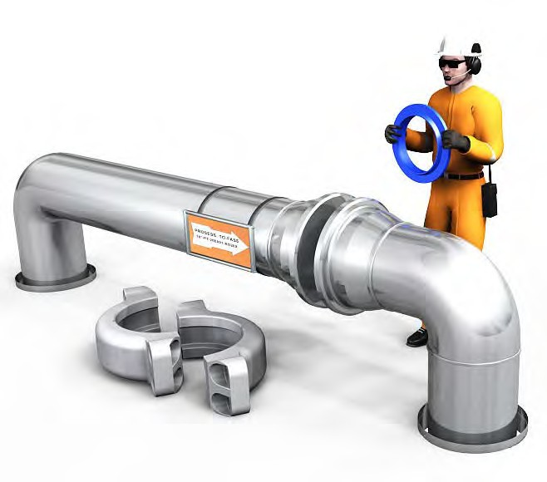
- Åpning mellom hubbene skal være større enn tykkelsen på tetningsringen, slik at denne ikke blir skadet ved montering.
- Det skal alltid settes inn ny tetningsring ved tiltrekking av klammerforbindelser som har vært åpnet.
- Sjekk at du har rett tetningsring i henhold
- til tabell og at denne er fri for skader. Ringens størrelse og materialkvalitet er merket på ringen.
- Sjekk at ringen ligger riktig. Den skal kunne ”rugge” når den er plassert i hub’en. Sjekk mot begge hubbene! Det er også viktig å kontrollere at tetningsringens krage ligger parallelt med hub’en. Produsent av hub kan ha laget tabell for hvor mye ringen skal kunne rugge (Stand-off). Sjekk dette.
- Tetningsringer for klammerforbindelser som er teflonbelagte (PTFE) skal ikke smøres. I tilfeller hvor ringene ikke er teflonbelagte smøres disse med et tynt belegg syrefri vaselin eller tynn maskinolje.

Bolter
Boltens merking er innslått i en ende.
I trekketabellen finner du informasjon om boltene, hvilken type bolt- og muttermateriale som skal benyttes
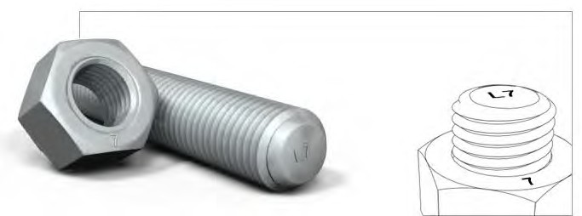
Her er det oppgitt verktøy (for over 1” bolt- diameter), antall bolter, boltdiameter, boltlengde, nøkkelvidde, forspenningskraft, det momentet som bolten skal trekkes til med, eller A og B trykk dersom hydraulisk boltstrekkeutstyr skal benyttes. I trekketabellen er det også oppgitt hvilken type smøremiddel som skal benyttes for bolter og muttere.
- Muttere og bolter uten merking skal ikke benyttes.
- Boltens gjenger og mutternes anleggsflate skal kontrolleres for skader og slitasje.

Tiltrekking
- Benytt alltid smøremiddel som angitt i trekketabellen.
- Bolten skal ikke smøres før den er montert i klammeret.
- Boltens gjengeparti, som er i inngrep med mutter, skal smøres på den siden hvor verktøyet monteres. Man bør også smøre den andre siden.
- Mutter monteres korrekt slik at merking er synlig etter montering.
- Mutter, som trekkeverktøy monteres på, skal smøres på anleggsflaten mot flens samt de to første gjengene mot klammeret. Man bør også smøre den andre siden.
- Boltene skal løpe fritt gjennom motsatt klammer.
Når en bolt tiltrekkes, vil den strekkes og forlenges. Denne forlengelsen er direkte knyttet til den kraften (boltlast) som bolten utsettes for. Boltlasten skaper et trykk mot pakningen mellom flensene. Jo større forlengelse innenfor boltens elastiske område, jo høyere boltlast og dermed økt pakningstrykk, som sikrer tetning.
Friksjonen i en skrudd forbindelse er vanskelig å forutsi nøyaktig da denne er avhengig av en lang rekke variable faktorer. I og med at mesteparten av momentet går med til å overvinne friksjon, er det viktig at bolten og mutterens gjengeparti kontrollers og smøres.
Mellom hver tiltrekkingsekvens, og før kontrolltrekking, skal en påse at klammere ikke henger på hubbens koniske anleggsflate. Dette kan gjøres ved å slå på klammerne med en egnet hammer.
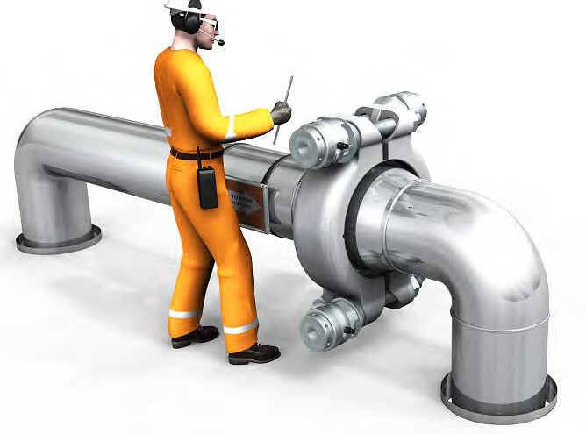

Etterkontroll
- Kontroller at gapet mellom klammerne er likt på begge sider. Denne avstanden skal være spesifisert av leverandøren.
- Signer “Aktvitets- og kontrollskjema”
- Eventuelle avvik rapporteres til teknisk ansvarlig
- Fyll ut og signer “trekkelapp” og heng denne på klammeret.
Ansvarlig for montasjen skal fylle ut og signere “Aktivitets- og kontrollskjema” etter hvert som hubbene blir montert og boltforbindelsene er trekt opp med foreskrevet moment/strekkraft.
- Gammel merking skal fjernes, og ny merkelapp skal henges opp på klammerforbindelsen.
- Sjekk at støtteringen på tetningsringen har anlegg mot begge hubbene. Er det klaring, er ikke forbindelsen rett montert. Sjekk at avstanden mellom klammerne er korrekt i henhold til tabellen fra leverandør.
- Dersom en ved montering må benytte unormalt store krefter for å rette opp hubbene før vanlig tiltrekkingsprosedyre kan påbegynnes, skal dette angis i merknadsfeltet i ”Aktivitets- og kontrollskjema” av utførende fagperson. Avviket skal registreres i selskapets system for avvikshåndtering.
- Dersom forskjellige personer har vært ansvarlig for montasje og ferdig bolttiltrekking, skal begge ha signert med dato ved ferdig jobbutførelse.

Innhold
7.1 Sikkerhetsmomenter,
låsepinne/låseskive 120–122
7.2 Verktøybruk 123–128

Sikkerhetsmomenter, låsepinne/låseskive

Arbeid på utsatte steder eller i høyden
Når det jobbes på utsatte steder, eller i høyden, skal ekstra sikringstiltak iverksettes slik at ikke hydrauliske trekker faller ned, eller blir til en fallende gjenstand. Benytt verktøysikring, wiresikring, fallsikringsnett eller lignende.
Låsepinne settes inn mellom verktøy og ledd som vist under. 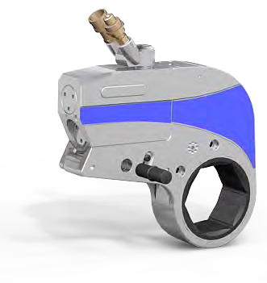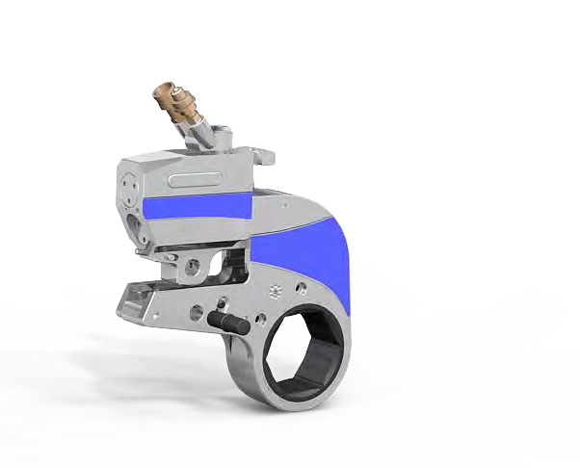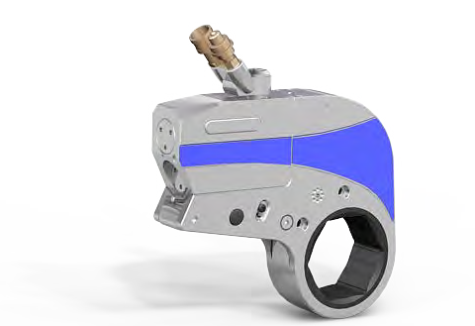

Låsekive
Ved arbeid på flenser, hvor der er behov for å holde i eller på verktøyet, skal låseskive monteres for å hindre klemskader.
For eksempel der hvor verktøyene må monteres på undersiden av flensen.
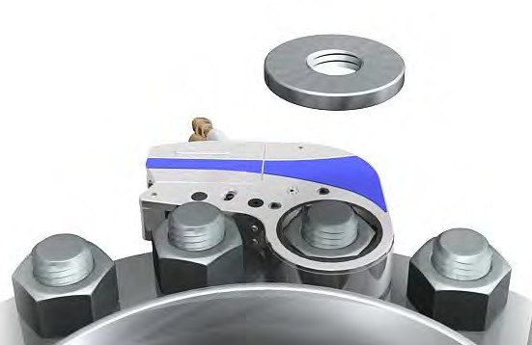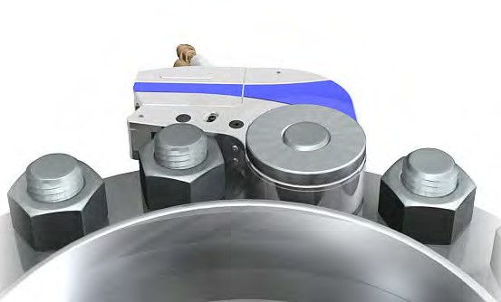

Verktøybruk

Løsne bolter, hydraulisk vriverktøy
- Benytt maks pumpetrykk for hydrauliske trekkere. Det anbefales å benytte fire verktøy ved demontering.
- Sikre at verktøyet har skikkelig mothold.
- Motholdsnøklene skal plasseres på de samme boltene som trekkerne er plassert på.
- Motholdsnøklene skal hindre mutrene i å rotere under demonteringen.
Monter opp utstyret og kontroller dette som beskrevet for tiltrekking. Still inn pumpen på maksimalt trykk.

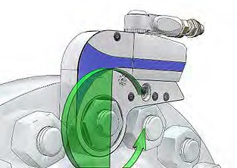
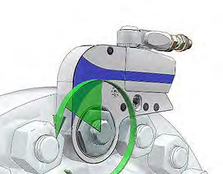
RTJ, RF/FF, API 6A
Løsne 1/2 omdreining om gangen. Følg ellers prosedyren for kryss-trekking, inntil forspenningen er tatt av boltene.

NCF5/ISO 27509
Løsne 1/6 omdreining om gangen. Følg ellers prosedyren for krysstrekking, inntil forspenningen er tatt av boltene.
Løsne boltene til det er et par millimeter klaring mellom mutter og flens. Slå forsiktig på flensen med egnet hammer slik at pakningen løsner.
Normalt er det lettest å bruke et verktøy til å løsne boltene med. Utfør demonteringen i kryssretning.
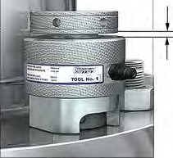
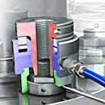
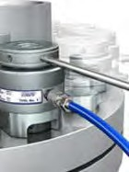
Monter verktøyet med 3 mm lysåpning mellom trekker og sylinder.
Trykksett verktøyet sakte til mutteren kan skrues fra bolten. Turn mutteren en 1/2 gang rundt. Repeter operasjonen til alle mutterne er løsnet.
Alternativt kan verktøyet monteres som beskrevet under montering. Trykksett verktøyet sakte til boltene løsner.

Tiltrekke bolter, håndverktøy
En manuell momentnøkkel benyttes der hvor det ikke er hensiktsmessig å bruke hydrauliske verktøy. Normalt bruksområde er boltestørrelser til og med 1’’.
Før momentnøkkelen blir tatt i bruk skal det sjekkes at den har gyldig kalibrering og det skal utføres en førbrukskontroll. I tillegg til visuell inspeksjon skal det også benyttes en momenttester for å avdekke eventuelle avvik i kalibreringen. Ved et avvik større enn ±4% skal ikke nøkkelen benyttes.
For å unngå deformasjoner i fjæren skal nøkkelen som hovedregel nullstilles etter bruk.
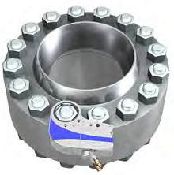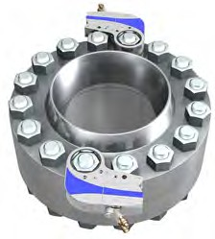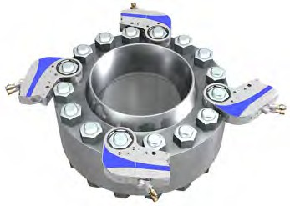

Tiltrekke bolter, hydraulisk vriverktøy
Denne prosedyren gjelder også for momentnøkkel

Trekkeprosedyre med 1 verktøy
- 1 runde i kryss med 30% av oppgitt moment
- 1 runde i kryss med 60% av oppgitt moment
- 2 runder i kryss med 100% av oppgitt moment
- Etter siste tiltrekking skal samtlige bolter kontrolleres med fullt moment.
- Utfør kontrollen i klokkeretning.

Trekkeprosedyre med 2 verktøy
- 1 runde i kryss med 50% av oppgitt moment
- 2 runder i kryss med 100% av oppgitt moment.
- Etter siste tiltrekking skal samtlige bolter kontrolleres med fullt moment.
- Utfør kontrollen i klokkeretning.

Trekkeprosedyre med 4 verktøy
- Trekk til alle boltene med oppgitt moment i trekketabellen 2 ganger.
- Kontroller at verktøyene til enhver tid er plassert i et kryss.
- Etter siste tiltrekking skal samtlige bolter kontrolleres med fullt moment.
- Utfør kontrollen i klokkeretning

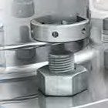
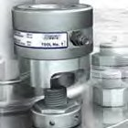
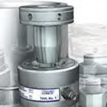
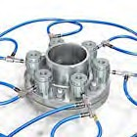
Tiltrekke bolter, hydraulisk strekk
- Sjekk at boltutstikk er minimum like langt som boltens diameter utfor mutter.
- Plasser hylse over mutter.
- Sjekk verktøystørrelse med trekketabell.
- Monter bro og hydraulisk hode.
- Monter trekkhylsen. Verktøyet monteres på annenhver bolt rundt hele flensen.
- Koble til hydrauliske slanger. Sjekk at alle hurtigkoblinger er forsvarlig koblet sammen.
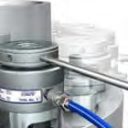
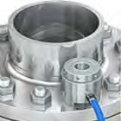
- Trykksett verktøyene med A-trykk gitt i trekketabell.
- Skru ned mutter med Tommy-bar.
- Slipp av trykk og skru ned trekkehylse. Skru sylinder tilbake med trekkehylsen.
- Repeter pkt. 7, 8 og 9 tre ganger eller til mutterne har satt seg.
- Flytt verktøyene over til neste boltsett. Trykksett med B- trykk, gitt i trekketabell, og følg samme prosedyre som for A-trykk.
- Sjekk løsetrykk. Sett på min. to verktøy på første boltsett og øk trykket til B-trykk. Løsner boltene før dette trykket er nådd, må hele trekkeprosedyren gjøres på nytt.

Innhold
8.1 Springsupport 130–133

Springsupport
Springsupport følger rørets bevegelse ved temperaturforandringer.
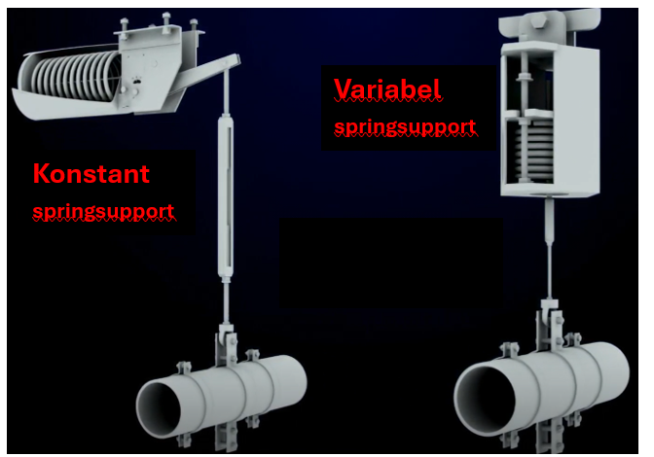

Installasjon i et kaldt system
Leverandøren har normalt laget en installasjonsveiledning som skal følges av utførende personell. Er ikke installasjonsveiledningen vedlagt i arbeidspakken, skal utførende enhet be om å få den tilsendt og skal studere den nøye før arbeidet utføres. Fjæren installeres mekanisk og strekkfisk justeres inntil transportsikringene begynner å løsne. Deretter tas transportsikringene ut. (Se figur under).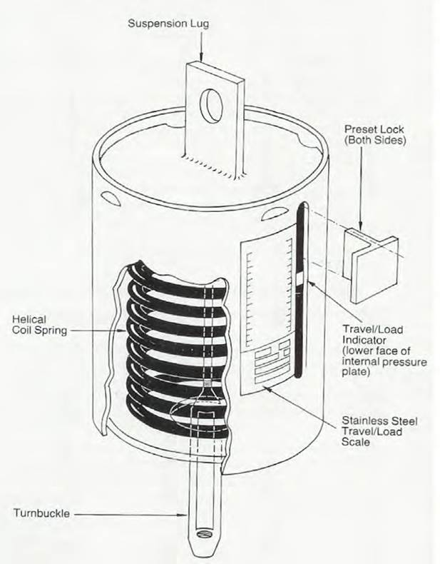
Noen typer fjærer bruker muttere for å låse og justere vandring. Sjekk installasjonsveiledningen. (Se figur under).
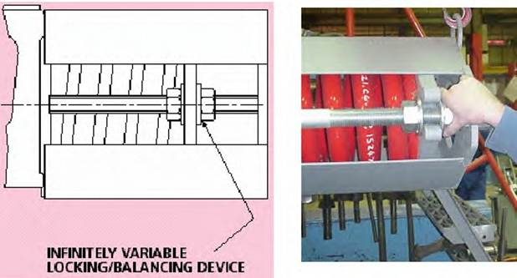
Prosedyren er i prinsipp den samme for variabel som for konstant fjær.

Installasjon i et varmt system
Når fjæren kommer fra leverandøren, er den justert inn for installasjon i et kaldt system. Det betyr at dersom fjæren installeres på samme måten som beskrevet over, for installasjon i kaldt system, vil fjærens posisjon ikke bli korrekt. Det må derfor kompenseres for at røret ikke befinner seg i installasjonsposisjon.
For å få dette til, må den som er ansvarlig for installeringen finne ut hvilken høyde røret befinner seg i. Dette bør normalt fremgå av en «stress-iso». Her må man imidlertid være oppmerksom på at verdiene oppgitt på «stress-iso» normalt referer seg til design temperaturer, og det er ikke gitt at det konkrete røret har akkurat denne temperaturen på installasjonstidspunktet.
Et typisk eksempel på denne problemstillingen er fjærer på flowlines. En flowline forbinder juletreet med produksjons- og testmanifoldene. På grunn av en kombinasjon av trykk, temperatur og setninger i bakken, vil juletreet bevege seg opp og ned. Når flowlinen er i drift med maks temperatur og trykk, vil stussen til flowlinen komme i sin høyeste posisjon, tilsvarende den deformasjonen som er benyttet i spennings- beregningene.
Når en fjær skal installeres på en flowline i drift, vil flowlinen normalt stå i en posisjon noe under maksimalhøyden avhengig av hvor høy temperaturen og trykket på mediet er. I en slik situasjon, må man gjøre en vurdering av i hvilken posisjon fjæren skal justeres. Man kan ikke uten videre sette den i ”installasjonsposisjon”, da dette svarer til posisjonen for en kald brønn.
Dersom fjæren installeres som om brønnen var kald, kan fjæren går tom for vandring når brønnen kommer ned igjen. Dette vil føre til unormalt store opplagerkrefter og kan forårsake skader.
Fjæren monteres inn mekanisk, og strekkfisken justeres inntil transportsikringen begynner å løsne. Transportsikringen tas deretter ut. Når transportsikringen er ute, må strekkfisken justeres ytterligere slik at man kompenserer for at røret ikke er i kald posisjon. Det betyr at dersom røret er 10 mm høyere enn det ville være i kald posisjon, må fjæren strammes 10 mm.

Innhold
9.1 Eksempel på aktivitets- og kontrollskjema 136
9.2 Eksempel på trekkelapp 137

Eksempel på aktivitets- og kontrollskjema
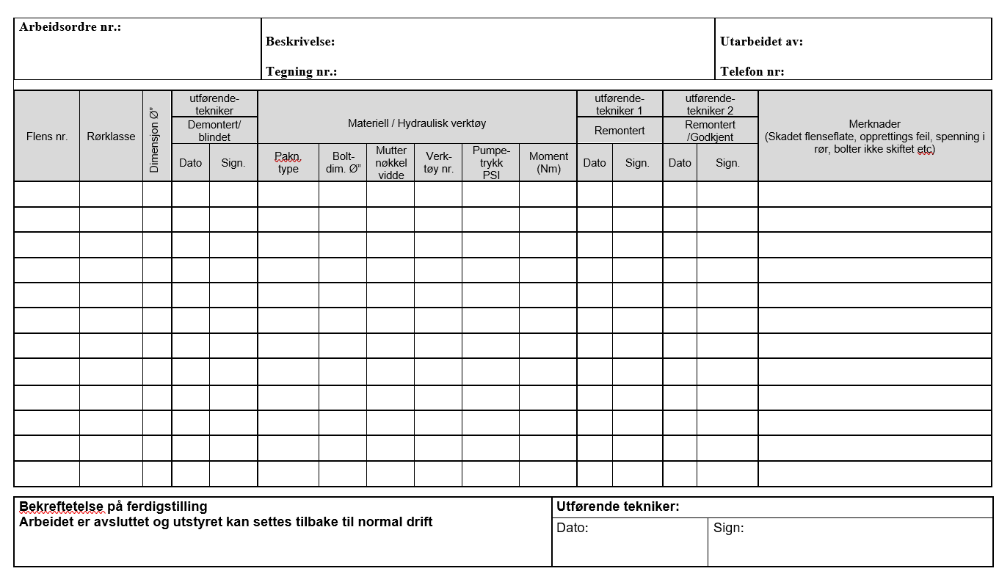

Eksempel på trekkelapp
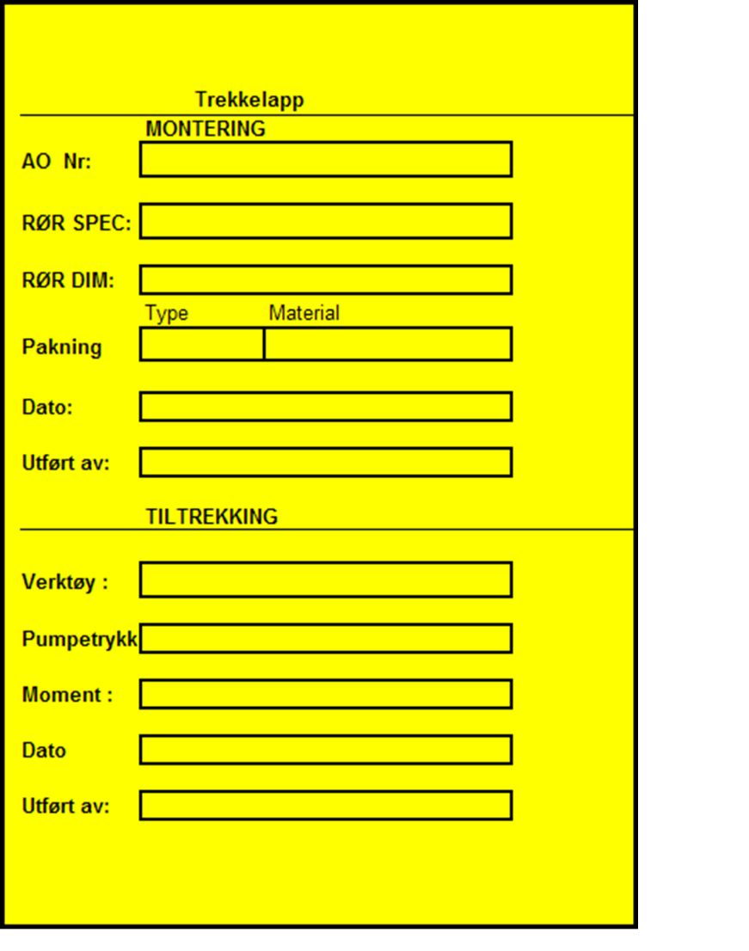

Innhold
10.1 Korroderte bolter 140–142
10.2 Flensskader 143–145

Korroderte bolter
«Hot bolting» er en betegnelse på fjerning og erstatning av bolter en om gangen på flensede forbindelser mens anlegget er trykksatt og i drift. Hver utskiftet bolt etterstrammes før neste bolt fjernes. Driftstrykk bør ikke være høyere enn 50% av flens rating.
«Odd/Half bolting» er utskifting av hver annen bolt (dvs, halvparten av bolter i flens) når anleggs trykk er lik eller lavere enn 25% av operasjonstrykk eller 50 psig (3,5 barg), den som er lavere. (Ref. standard ASME PCC-2 Repair of pressure equipment and piping).
Flensene som bolteutskiftingen utføres på bør ha minst 8 bolter. Eksterne klemmer kan brukes på flensede forbindelser for å gi ekstra pakningsspenning under hot/odd bolting.
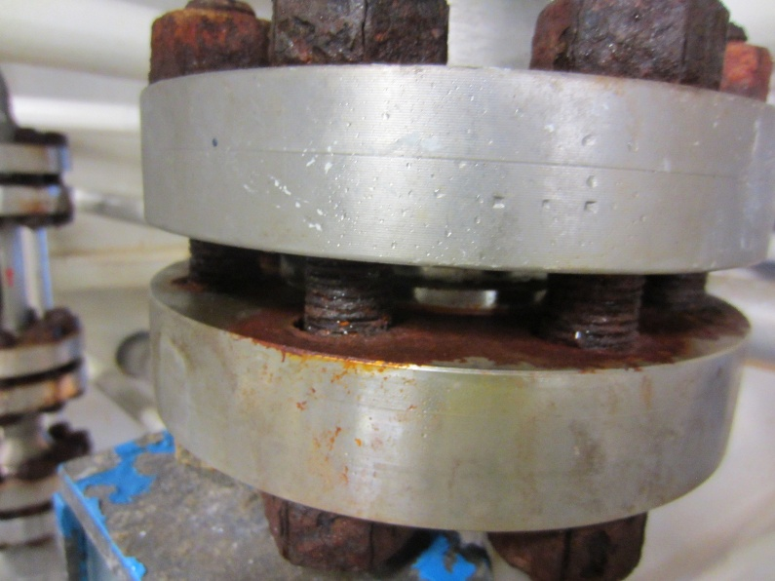
Korroderte bolter
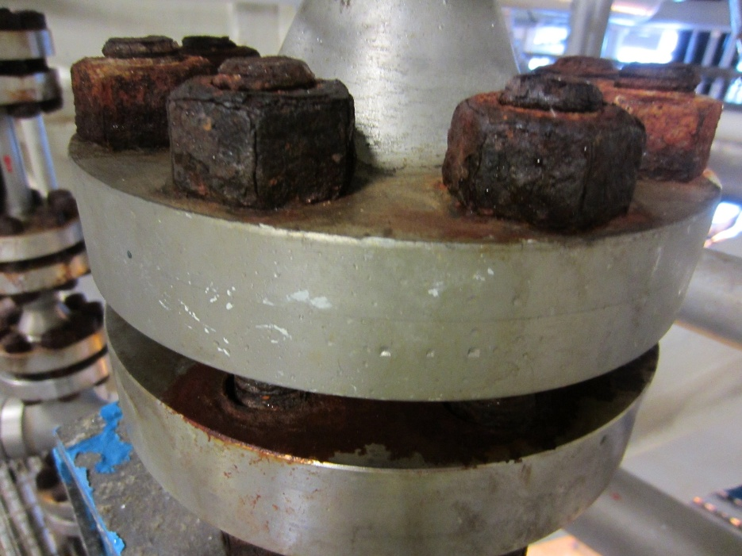

Korroderte bolter
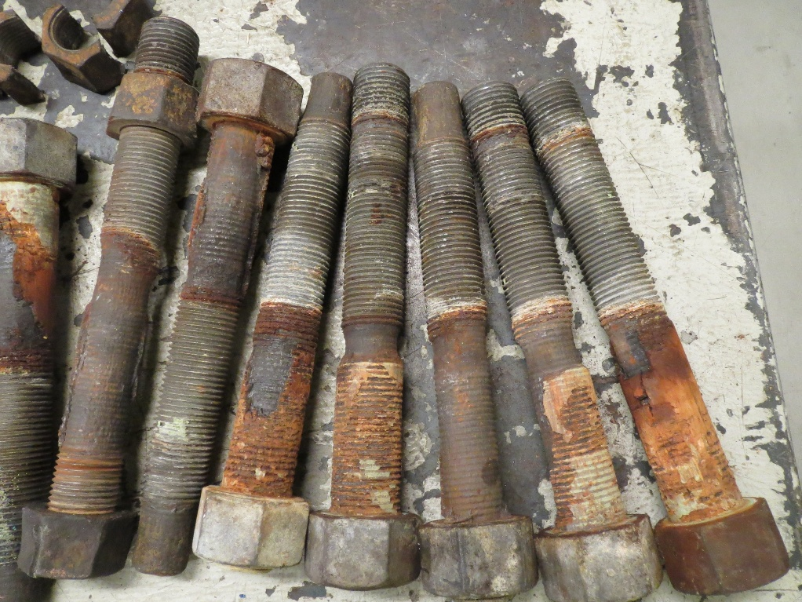

Flensskader

Eksempel på flensskader
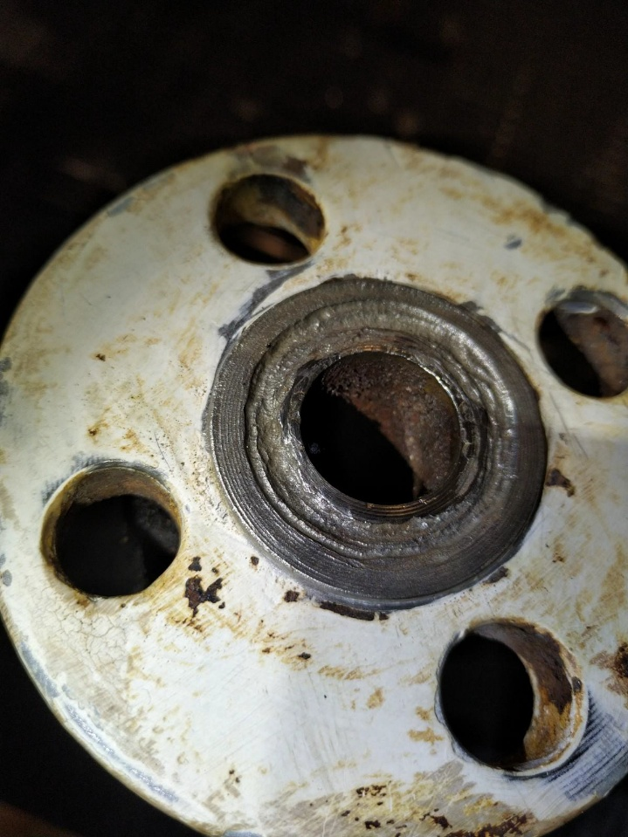
Spaltekorrosjon
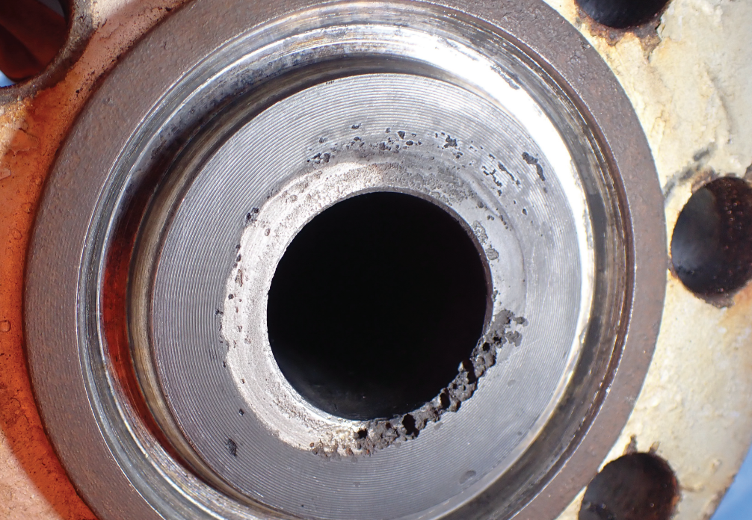
Pitting/gropkorrosjon
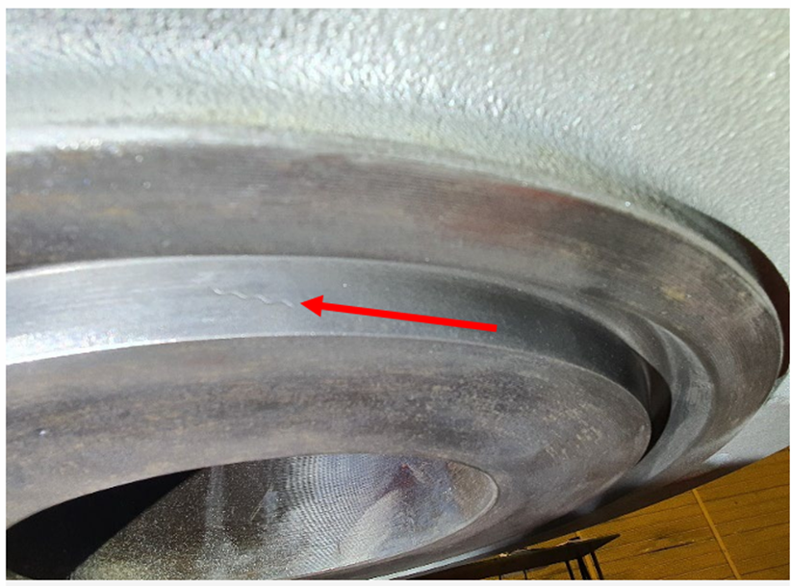
Mekanisk skade
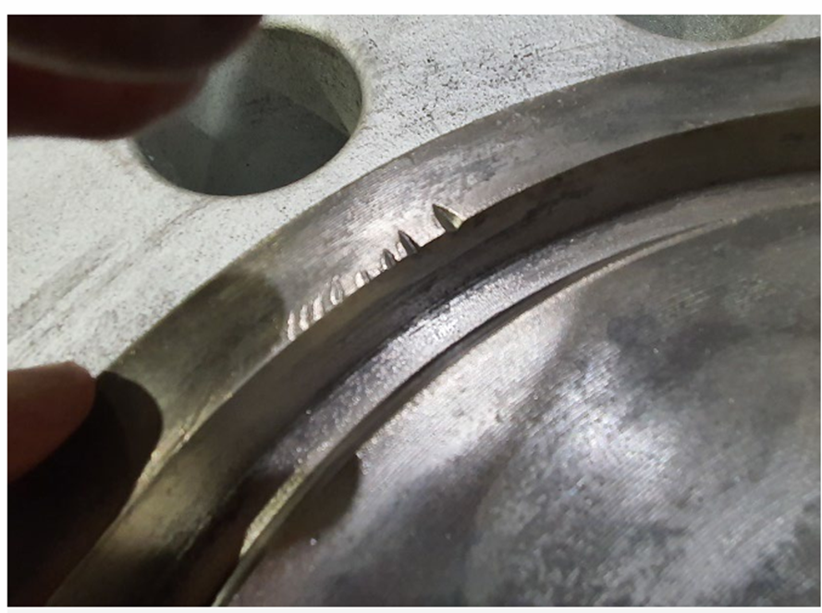
Mekanisk skade
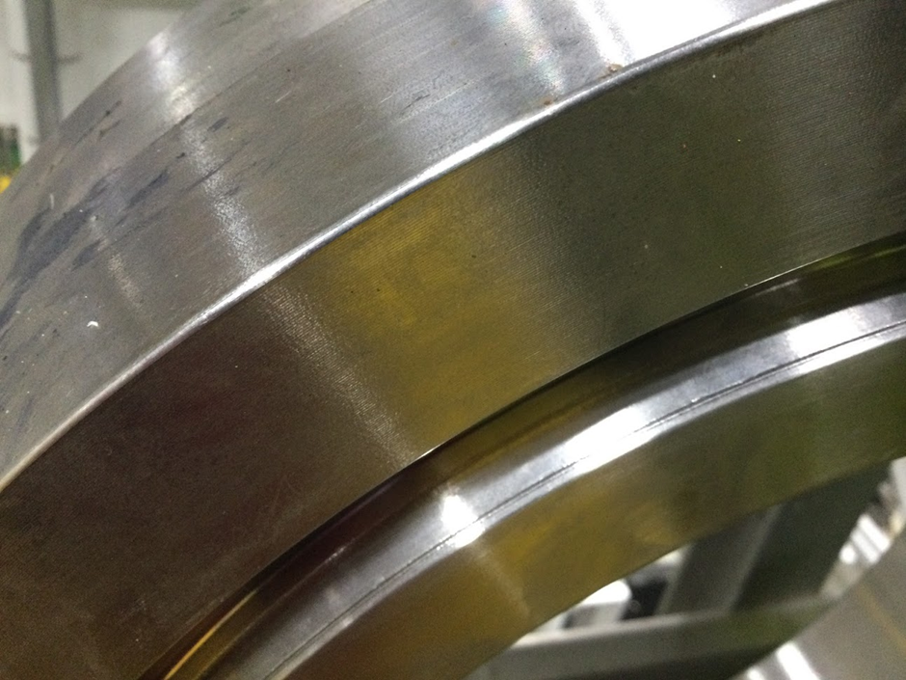
Avtrykk i ringsporet.



Dersom du har spørsmål, tilbakemeldinger eller kommentarer til innholdet i håndboken, kontakt Offshore Norge telefon 51 84 65 00
www.offshorenorge.no

